http://janusbooks.myweb.hinet.net/index.html
3D繪圖API的兩個派別
目前主要的兩個3D繪圖API為DirectX 3D和OpenGL，必須透過它們才能在3D顯示卡上進行3D影像的繪製。DirectX 3D是微軟上主要的3D繪圖API，此繪圖API是以COM（Common Object Mode）介面提供的服務，在微軟的大力支持下DirectX 3D技術的發展速度極快，DirectX 8加入Pixel Shader及Vertex shader（只支援組合語言），在DirectX 9加入Shader 2.0的功能，現在幾乎所有的3D繪圖加速卡都對Direct3D提供良好的支援。可惜的是，DirectX 只局限於Windows平台，所以目前主要的應用是在遊戲及多媒體方面，在專業繪圖應用仍然是OpenGL的天下。

OpenGL的前身是SGI® IRIS GL™，它是Silicon Graphics, Inc（SGI®） 的繪圖工作站所使用的3D API，SGI為了讓IRIS GL能移植到其它工作平台，便發展出OpenGL。它是一個公開的標準繪圖介面，由OpenGL Architecture Review Board （ARB）的成員來共同討論並維護（OpenGL的規格書(Specification)可說是由ARB成員共同製定的），目前OpenGL ARB具投標權的成員有SGI、3DLabs、Apple、ATI、nVIDIA、Dell、E&S、HP、IBM、Intel、Matrox、Microsoft及Sun Microsystems。這個組織每年開四次會議，共同維護並改進這個標準。

目前 OpenGL 的規格書
規格書版本及內容 | 發表日期
OpenGL 1.0 版 | SGI在1992年7月發佈
OpenGL 1.1 版 | 在1995年12月
OpenGL 1.2 版 | 在1998年3月16日發佈
OpenGL 1.2.1版 | 在1998年10月14日發佈
OpenGL 1.3 版 | 在2001年8月14日發佈
OpenGL 1.4 版 | 在2002年7月24日發佈
OpenGL Shading Language Specification
OpenGL 1.5 版 | 在2003年7月29日發佈

微軟雖然早在Windows NT 3.51時代便實現了它的OpenGL 版本，但卻不肯在Windows 95上提供，只宣稱OpenGL API只適合高階應用，而Windows 95屬於一般消費者，所以用不到。但後來DOOM、Quake的開發者John Carmack（他對於遊戲界有很大的影響，John Carmack可以稱為3D Game之父）在開發下一代3D Engine時戲稱DirectX 3D為可怕的、支離破碎的API，並極力建議採用OpenGL。之後微軟終於在Windows95 OEM Services Release 2開始支持OpenGL。
1999年SGI宣佈與微軟合作開發Ferihant，即是Windows的下一代圖形處理體系。但是Microsoft不肯積極合作，只是想把SGI 的技術合併進DirectX。不久，SGI便宣佈中止合作，並撤回派出的科學家，Ferihant基本上夭折。

為何使用 OpenGL
OpenGL的架構非常簡單明確，很容易讓初學者接受，它除了具有強大的繪圖功能之外，最讓人稱道的就是與硬體無關的開放架構，讓它能在許多圖形介面平台上執行，除了微軟的Windows之外，還有Linux、FreeBSD、OS/2、Macintosh OS及BeOS等作業系統，如果你要將開發的程式轉移到其它作業系統，只要重新編譯便可以執行。
DirectX的相容性很差，就以DirectX 8.0與DirectX 9.0而言就有很大的差異（連DirectX 9.0 b與9.0 c的函式使用上都有些不同），對於初學者而言，學完DirectX 8.0如果要使用DirectX 9.0可能要重新再學習。我建議3D的初學者能先以OpenGL著手，能了解3D背後所使用的數學原理，以後若有需要使用DirectX，我相信你也能得心應手。

OpenGL 函式介紹
微軟在Windows NT 3.51及Windows95 OEM Services Release2開始支持OpenGL，Windows下主要分為兩種OpenGL的實作版本，分別為硬體及純軟體實作版本。硬體實作版本會透過ICD（Installable-Client Driver，它是硬體驅動程式的介面）來辨別是否可以透過硬體處理（OpenGL應用程式會連結opengl32.dll，當應用程式呼叫OpenGL函式，便會把工作交給ICD處理），如果沒有則透過CPU進行運算。純軟體的版本是使用SGI所提供的靜態函式庫，所有的運算都是透過CPU來達成。純軟體的版本SGI在1999年宣佈停止支援，因為純軟體的版本方便初學者學習時使用（不用考慮硬體設備）所以目前還是有人在使用。

OpenGL應用程式的架構如下圖。以Windows應用程式為例（圖a），GL在應用程式裡負責3D繪圖的運算，使用者介面、螢幕顯示或視窗管理都必須由Windows作業系統負責。為了讓Windows與OpenGL能相互配合，Windows提供WGL將OpenGL與本身使用者介面及視窗管理串連起來。其它的作業系統也有相類似的函式，像Linux提供GLX負責這項工作。

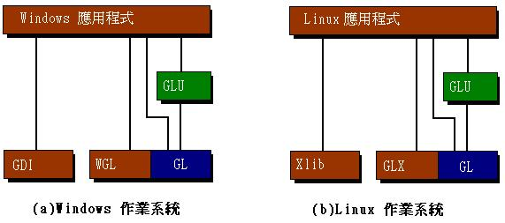
GDI（Graphical Device Interface）與Xlib分別為Windows與Linux實際負責圖形輸出入的介面，一般使用OpenGL做為繪圖介面，就不需要使用GDI或Xlib。除非有特殊需要才會使用它，因為使用GDI開發的應用程式只能在Windows下執行，失去跨平台的特性。

GLU（OpenGL utility library）為 OpenGL的工具函式庫，GLU函式庫是利用OpenGL函式完成的，主要的功能是在處理特殊矩陣運算、曲線和曲面功能，有效使用GLU可更快速達成想要的功能。
除了GL與GLU這兩個函式庫外，還有一個GLUT（OpenGL utility toolkit）是負責作業系統相關的輔助函式庫，讓初學者不必費心處理作業系統的控制，便可以練習OpenGL程式。

OpenGL函式命名的方法都會遵守特定的規則，你可以由函式的名稱得知它是屬於那一個函式庫，以及使用的參數形態和數量，譬如glVertex3fv()函式，字首gl表示屬於GL函式庫，Vertex表示函式的功能，而3是指有三個參數，f說明資料型態為浮點數，資料型態的視別字請參見下面。最後的v字表示參數以陣列的方式傳入，如果沒有v這個視別字，參數則以單一變數的方式傳入。
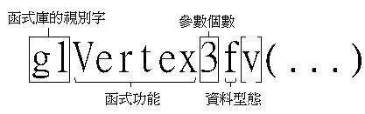
OpenGL定義自己的資料型態，這是為了要讓OpenGL程式容易移植。每一個資料型態都可以找到ANSI C相對應的資料型態，當然你也可以直接使用C的資料型態，而不使用OpenGL所定義。表格中的視別字是作為函式的資料型態視別使用，由這個視別字可以判別傳入參數的資料型態。

OpenGL資料型態定義 | 視別字 | 資料型態 | C的資料型態
GLbyte | b | 8-bit integer | signed char
GLshort | s | 16-bit integer | short
GLint, GLsizei | i | 32-bit integer | long
GLfloat, GLclampf | f | 32-bit floating-point | float
GLdouble, GLclampd | d | 64-bit floating-point | double
GLubyte, GLboolean | ub | 8-bit unsigned integer | unsigned char
GLushort | us | 16-bit unsigned integer | unsigned short
GLuint, GLenum, GLbitfield | ui | 32-bit unsigned integer | unsigned long

OpenGL的資料型態都以GL為字首，後面所接的大多是它們相對應的Ｃ資料型態，例如GLshort對映Ｃ的short資料型態，GL字首後面如果接u表示unsigned資料型態，如GLubyte則表示unsigned byte。

OpenGL 的輔助工具 (GLUT)
OpenGL為了能在不同的平台（視窗作業系統）工作，所以不提供視窗及鍵盤滑鼠的指令，這些功能必須由作業系統來提供。現在我們遇到一個問題，假如在Windows作業系統下，利用Windows API開發OpenGL應用程式，這個程式將無法在別的作業系統重新編譯。因為每種作業系統都有自己視窗管理方式，即使OpenGL的語言一致，但是視窗程式介面不同，仍然無法順利轉移到其它作業系統。
GLUT便是為了解決這個問題而發展出來，它是OpenGL的輔助工具，讓初學者不必費心處理Linux、Windows等作業系統的控制，便可以學習OpenGL。要注意GLUT並不是OpenGL，它只是輔助工具，幫助你在不同的作業系統下作視窗的管理，功能包含視窗、選單的管理、滑鼠、搖桿控制及簡單的3D模型…等。使用GLUT開發的應用程式，不必在乎作業系統是Windows或Linux直接編譯便可以執行。
Download GLUT 原始碼>

環境設定
OpenGL是繪圖程式介面，要利用它開發應用程式，程式需要連結OpenGL函式庫及相關連的檔案。OpenGL函式庫分為三類，請參見下表。

名稱 | 功能
OpenGL command (GL) | 為OpenGL 函數、巨集定義
OpenGL utility library (GLU) | 為 OpenGL 工具函式，提供特殊矩陣運算、曲線與曲面的應用
OpenGL utility toolkit (GLUT) | 主要是負責視窗管理及輸出入控制

GL是OpenGL主要的函式庫，負責OpenGL繪圖運算。GLU與GLUT是用來輔助GL而開發的函式庫。GLU提供特殊矩陣運算、曲線與曲面的應用，GLUT主要是負責視窗管理及輸出入控制。善加利用GLU與GLUT可以更快速開發應用程式。

Windows 下環境設定
這裡要介紹在Microsoft Visual C++ 設定OpenGL編譯環境的方法。利用OpenGL開發的應用程式會使用GL、GLU及GLUT函式庫。要正確連結到這些函式庫，應用程式才能正確的編譯或執行，函式庫的連結分為靜態連結與動態連結。
使用靜態連結的方式（這是純軟體模擬的方式，無法使用硬體加速），靜態連結檔案必須放置在Microsoft Visual Studio\VC98\Lib（VC程式的目錄）的目錄下，當程式需要函式庫在編譯連結程式時將使用的函式庫做連結便可以。
另一種方法是使用動態連結檔案，將OpenGL動態連結檔案放置在Windows\system32（作業系統的系統檔案區）。程式在執行時需要使用OpenGL函式，會透過作業系統開啟動態連結檔案並呼叫函式。目前繪圖卡的廠商都會提供OpenGL動態連結檔，繪圖製造商提供的動態連結檔會依據顯示卡特性製作硬體加速，因此執行的效率會比較好。

名稱 | 函式庫名稱 | 動態連結檔 | Include檔
GL | opengl32.lib | opengl32.dll (請使用硬體廠所提供的檔案) | gl.h
GLU | glu32.lib | glu32.dll | glu.h
GLUT | glut32.lib | glut32.dll | glut.h

Download Window 所需的檔案

參考的include檔案要放置在Microsoft Visual Studio\VC98\Include\GL，當應用程式使用到GL函式庫要將參考的include檔案加入，如下：
#include <GL\gl.h> // 使用 GL
#include <GL\glu.h> // 使用 GLU
#include <GL\glut.h> // 使用 GLUT
讀者使用靜態連結，在程式編譯時要設定參考的函式庫檔案，如果沒有設定將會造成無法連結的現象。可以選擇Project / Settings新增所要連結的 library。
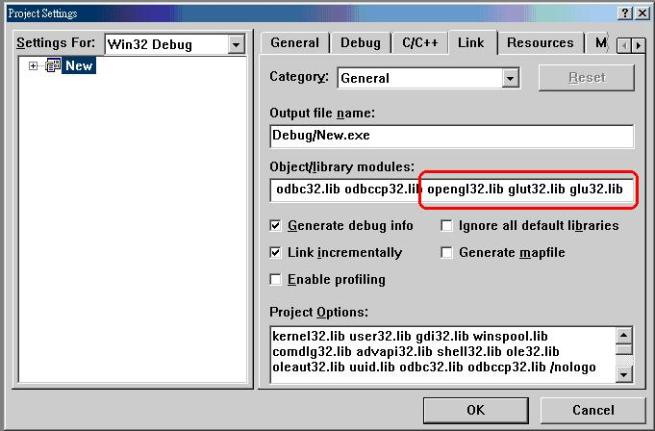

Linux 下環境設定
在Linux開發OpenGL的應用程式，只需要安裝GLUT函式庫（下戴檔案glut-3.7.tar.gz），這是GLUT函式庫的原始程式，讀者也可以在www.opengl.org取得。安裝流程如下：
1. 使用tar將此檔解壓縮，解壓縮後會將GLUT原始程式碼放置在glut-3.7目錄下。
tar zxvf glut-3.7.tar.gz
2. 在 /glut-3.7目錄下執行mkmkfiles.imake，會設定GLUT的編譯環境。
./mkmkfiles.imake
3. 到glut-3.7/lib/glut 下執行make，會將GLUT編譯。
make
4. 將編譯好的GLUT函式庫檔案libglut.a複製到/lib下
cp /glut-3.7/lib/glut/libglut.a /lib
5. 將GLUT所參考的include檔案複製到 /usr/include/GL目錄下
cp /glut-3.7/include/GL/. /usr/include/GL
這樣就完成GLUT的安裝。

第一個範例 Download 原始碼
這個範例可以說是最小的OpenGL程式碼，透過這個程式主要是學習GLUT的使用，及學習GL的基本指令。
程式開始必須include glut.h及gl.h，若有使用到GLU函式庫時則要include glu.h
#include <GL/glut.h>
#include <GL/gl.h>
#include <stdio.h>
#include <stdlib.h>
int WinNumber;
使用glutDisplayFunc()設定更新畫面時會呼叫的函式為OnDraw()，當程式需要重新更新畫面時便會呼叫它
看說明請按我
void OnDraw(void)
{
printf("OnDraw\n");
glClearColor(0.0, 0.0, 0.0, 1.0);
glClear(GL_COLOR_BUFFER_BIT);
glColor3f(0.0, 0.0, 1.0);
glRectf(-25, -25, 25, 25);
glFlush();
}
使用glutReshapeFunc()設定回呼函式為OnSize()，當第一次開啟視窗或改變視窗的大小時會呼叫此函式
看說明請按我
void OnSize(int w, int h)
{
printf("OnSize\n");
glMatrixMode(GL_PROJECTION); // 設定投影矩陣
glLoadIdentity();
glOrtho(-50, 50, -50, 50, -50.0, 50.0); // 正交投影矩陣
glViewport(0, 0, w, h); // 重新設視窗裁減區域
}
使用glutKeyboardFunc()設定回呼函式為OnKey()，當有按鍵會呼叫此函式
void OnKey(unsigned char key, int x, int y)
{
printf("key = %x x=%d y =%d\n", key, x, y);
switch (key)
{
case 27: // 按 esc 則離開
glutDestroyWindow(WinNumber);
exit(0);
break;
}
}

使用glutKeyboardFunc()設定回呼函式為OnMouse()，當有滑鼠訊號時會呼叫此函式，並傳回
button 表示按下何鍵
state 此鍵的狀態
x, y 為座標
void OnMouse(int button, int state, int x, int y)
{
printf("button = %d, state = %d, (%d , %d)\n", button, state, x, y);
}
// 程式進入點
int main(int argc, char** argv)
{
glutInit(&argc, argv);
要開啟一個新的視窗，必須先使用glutInitDisplayMode()通知作業系統視窗的顯示模式，在這個範例中設定GLUT_RGBA，表示使用RGBA色彩模式，也就是每一個像素點以RGBA表示。此函式除了設定顯示的模式，還可以設定特殊繪圖功能，譬如使用雙重緩衝區的視窗，在呼叫函式時以OR組合加入GLUT_DOUBLE設定，程式便可利用兩個緩衝區，讓動畫變得流暢。
glutInitDisplayMode(GLUT_RGBA);
接著設定視窗的大小、座標及視窗名稱，使用函式glutCreateWindow(const char *title)用來開啟一個新視窗，參數title用來設定視窗名稱。執行此函式會傳回視窗代號，如果程式使用多個視窗，則須要利用視窗代號來管理每一個視窗。建立好的視窗並不會馬上開啟，會等到程式執行glutMainLoop()才將視窗開啟。
glutInitWindowSize(300,300);
glutInitWindowPosition(50, 50);
WinNumber = glutCreateWindow("Base");
每一個視窗都可以接收週邊設備輸入的訊號，如鍵盤、滑鼠或搖桿等輸入設備，如果你需要接收鍵盤輸入訊號，則必須設定鍵盤的回呼（callback）函式。所謂callback函式，是指當有事件發生時會呼叫的函式，處理完事件後便返回到上次程式執行的位置。
glutReshapeFunc()設定當視窗改變大小時處理的函式，這裡設定OnSize(int w, int h)處理，當視窗視大小改變時會呼叫OnSize()，並傳入改變後的視窗寬與高值。
glutReshapeFunc(OnSize);
glutDisplayFunc()設定視窗重新繪製時處理的函式OnDraw()，當視窗要重新繪製時則會呼叫OnDraw()，這個副程式用來放置繪製影像的程式碼，在視窗中繪製矩型的程式碼便是放置在此副程式下。
glutDisplayFunc(OnDraw);
glutKeyboardFunc()設定當鍵盤輸入時的處理的函式OnKey(unsigned char key, int x, int y)處理 ，當接收鍵盤的訊時會呼叫OnKey()，並傳入的ASCII碼及目前滑鼠在視窗中的座標（x, y）。
glutMouseFunc()設定當滑鼠訊號產生時處理的函式OnMouse(int button, int state, int x, int y)，當接收滑鼠訊號時會呼叫OnMouse()，並傳入滑鼠那個鍵（button）被按下或放開（state表示按下或放開的訊號）及滑鼠的座標。
glutKeyboardFunc(OnKey);
glutMouseFunc(OnMouse);
// 進入 loop
glutMainLoop();
return 0;
}

重新繪製影像的處理
在OnDraw()內放置要繪製物體的程式碼。程式開始先清除顏色緩衝區（color buffer），顏色緩衝區是frame buffer的其中一種緩衝區，它是放置圖形像點的顏色訊息，所以稱為顏色緩衝區。繪製圖形的開始通常會先清除顏色緩衝區，如果沒有先將使用的顏色緩衝區清除，舊的影像資料將會影響到新繪製的圖形。

glClearColor(0.0, 0.0, 0.0, 1.0);
glClear(GL_COLOR_BUFFER_BIT);

glClearColor()指定清除的顏色，函式格式為：

void glClearColor(GLclampf red, GLclampf green, GLclampf blue, GLclampf alpha);

參數red、green、blue表示色彩紅、綠、藍三種顏色，螢幕上顯示的顏色是由這三種顏色組成，顏色的資料型態為浮點數，範圍從0.0到1.0。最後一個參數是alpha是用來做透明、混合…等特殊效果。
glClearColor()是設定清除的顏色，實際的清除動作由glClear()執行，需要指定要清除的frame buffer，此處是設定GL_COLOR_BUFFER_BIT，表示清除顏色緩衝區。OpenGL中有許多種緩衝區，這裡只要知道顏色緩衝區是儲存影像的顏色資訊，在繪圖之前必須先清除它就可以了。
清除顏色緩衝區後，使用glRectf(-25, -25, 25, 25)繪製一個矩型，這個函式定義如下，參數x1、y1指定正方形左上角的座標，x2、y2為右下角的座標，它會繪製出由這四點所形成的正方型。

glRectf(GLfloat x1, GLfloat y1, GLfloat x2, GLfloat y2);
在OnDraw的最後執行了glFlush()，此函式會將內部未處理的繪圖指令處理執行。OpenGL的指令通常會先放至在佇列中，等接收到固定數量的繪圖指令，再交由OpenGL處理，這樣的作業方式可以減少存取次數，並加快繪圖的速度。glFlush()是告訴OpenGL不用等待其它指令，立即將目前所有的繪圖指令輸出。

<<Back

改變視窗大小的處理
在視窗作業系統中，使用者可以任意改變視窗大小，視窗大小改變的時候，通常會依據視窗新的大小重新繪製圖形的內容，這個範例由OnSize()負責視窗大小改變時的處理程序，執行的程式碼如下：

glMatrixMode(GL_PROJECTION);
glLoadIdentity();
glOrtho(-50, 50, -50, 50, -50.0, 50.0);
glViewport(0, 0, w, h);
glOrtho()是設定投影矩陣，投影矩陣的功能就如同在三維空間中切割出一個區域，此區域的圖形會投影到二維的平面上，再經過glViewport()設定視窗裁減區域，然後將圖形顯示在視窗內。
為了更清楚說明glOrtho()與glViewport()的用途，請讀者執行viewport這個實驗程式，執行畫面如下。圖左上角是描述物體的假想空間，我們在這個假想空間內描述一個矩型，經過投影矩陣處理三維的圖型會被投影到二維的平面，投影後的圖形會存放在顏色緩衝區（參考Projection視窗所顯示的結果）。glOrth()設定的投影矩陣稱為垂直投影（Orthographic Projection）矩陣，垂直矩陣投影的方式就如同陽光垂直照射到物體產生的陰影，這個影子就是垂直投影產生的圖形。

Download viewport 實驗程式
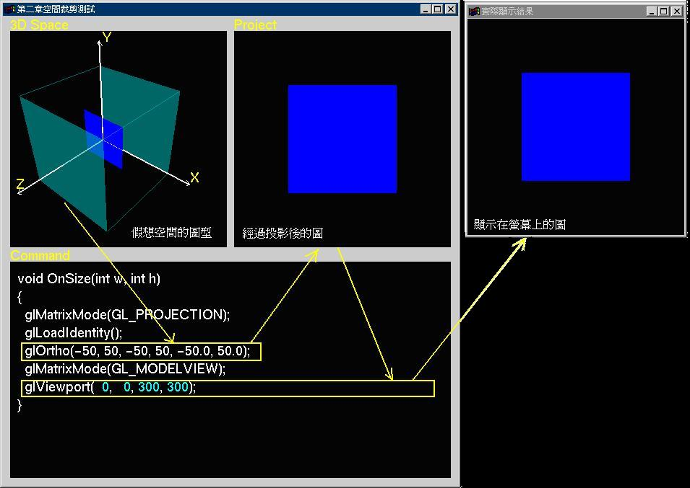

void glOrth( GLdouble left, GLdouble right, GLdouble bottom,GLdouble top, GLdouble near, GLdouble far);

glOrth()設定垂直投影的區域，參數 left與right分別表示x軸方向最小及最大值，而bottom與top表示y軸方向最小與最大值，near與far表示可視點最近及最遠距離。投影區域可以繪成一個矩形，左下角為(left, bottom, -near)，右上角為(right, top, -far)，這個區域的圖型會被垂直投影至顏色緩衝區。
視窗內可顯示的區域稱為viewport，使用glViewport()設定圖形要顯示的區域，函式定義如下：

void glViewport(GLint x, GLint y, GLsizei width, GLsizei height);

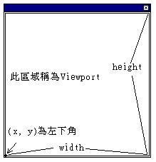

參數x與y指定視窗內左下角的座標，參數width與height表示viewport的寬與高，通常x與y為0，除非希望整個圖型在別的地方開始顯示，才會去更改這個位置。OpenGL會將顏色緩衝區內的影像對應到viewport，假如對應的viewport變大，顯示在視窗內的圖也會跟著變大，如果螢幕變小，則螢幕上的圖也變小。
也許你並不希望改變視窗大小，顯示的圖型也跟著改變，那該怎麼做呢？其實你只要在視窗的大小改變時，也改變投影區域的大小，以base.cpp這個例子，視窗的大小為 ，所對應的投影區域為(-50, -50, -50)與(50, 50, 50)所形成的矩形，你只要以視窗新的大小除以300，以這個比例調整投影區域的大小即可，你只要將base.cpp作投影的函式更改如下，就可以改變視窗大小顯示的圖型不會跟著改變的效果。

glOrtho(-50*w/300, 50*w/300, -50*h/300, 50*h/300, -50.0, 50.0);

你想要的視覺效果可能和我舉的例子不一樣，不過只要掌握投影區域與顯示區域之間的關係，便可以自行修改達到想要的結果。

三維空間的定義（OpenGL的右手定理）
在紙上繪圖要先準備一張白紙和畫筆，或可能還需要一些彩繪原料和輔助的工具（如直尺、三角板）。其實電腦上作圖與紙上繪圖很類似，也要有張白紙，這張白紙代表一個假想的三維空間，作畫的方式是描述在空間中的座標點（Vertex）位置、顏色及座標點的功用。最後程式將這些資料經過計算轉換成二維影像，並顯示在螢幕上。
三維空間可由三條相互垂直的直線組成，三條線所相交的點稱為原點（origin），這三條直線則稱為座標軸（coordinate axes），通常以x, y, z來標示，這種座標系統稱為直角座標系（rectangular coordinate）。直角座標系分為兩大類，左手系統（left-hand）及右手系統（right-hand）。現在拿起你的右手，手掌由正x軸向正y軸旋轉，母指所指的方向為正z軸，這個座標系就是右手座標系。相反則為左手座標系。在數學的討論通常會使用右手座標系，OpenGL也是採用右手座標系。DirectX 的座標系統與 OpenGL 不同，是使用左手座標系，所以有人說 OpenGL 為上帝的右手，DirectX 為惡魔的左手。那種座標系統比好呢？其實兩種都好，座標系統只是為了定義空間座標的方向。譬如向正z軸移動5單位，這時不同座標系移動的方向就不同了，因此了解你的座標系統是很重要的，因為會影響後面證出來的矩陣。

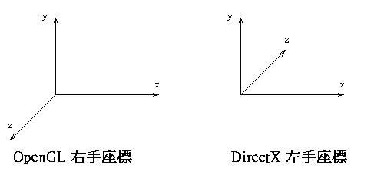

3D 影像製造流程 （3D Pipeline）
將3D影像資料轉換成2D影像的處理稱為Rendering，這個處理的過程稱為graphics pipeline或稱為3D pipeline，如下圖是3D影像製造的標準流程（此圖參考 Introduction of Computer Graphics）。

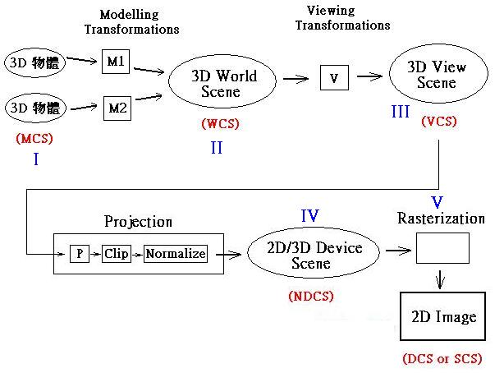
步驟 I :
3D 物體 (3D object)通常定義在它們自己的空間系統，此空間系統稱為 local coordinates system或 model coordinates system（MCS）。

步驟 II:
3D 物體要放置在假想的三維空間中，此三維空間的座標系統稱為 world coordination system（WCS），這個轉移的過程稱為 local to world transform 或 modeling transformations。

步驟 III:
整個3D世界很大，但是我們只注視某個區域，這個區域就像眼睛所能見到的區域，在虛擬的三維空間中我們會定義一個camera，代表可見的區域（3D View Scene），將3D View Scene的座標稱為 view coordinates system（VCS） ，轉移的過程稱為 world to camera transform 或 viewing transformations。

步驟 IV:
前面的空間都屬於 3D 空間，但是要在 2D 平面顯示必須經過投影（Projection），投影的動作相當在3D 空間取一個區域，將這區域的物體投影在 2D 平面。投影這個過程除了會將3D 的物體投影在平面，並且會作 clipping （將不在此投影區域的物體去除，這個動作大部份的3D繪圖API會幫你作），最後 vertex 會作 normalize。經過投影後的影像所屬的座標系統為 normalized device coordinate system（NDCS），它是在一個長寬都為1的正立方體空間。

步驟 V:
影像要在 2D 平面顯示之前會作 rasterization 處理，rasterization 是作光源、材質或顏色的處理。處理後便得到你所要的影像。

介紹完3D繪圖API的製作流程，接著我們來看看OpenGL的3D影像製造的基本流程（如下圖，完整圖型請參考The OpenGL Machine）。

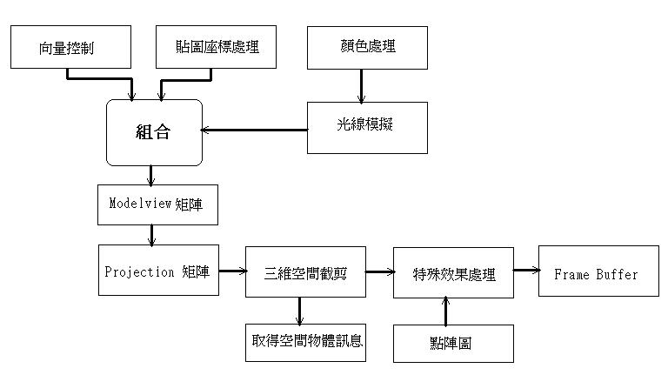

3D物體的點、線資訊由向量控制區塊負責處理，積木的顏色與光線由顏色處理區塊與光線模擬區塊作分析。這些資料會共同存在某個資料結構，再與modelview矩陣作運算（將3D物體轉到world coordination）；Modelview矩陣主要負責物體的旋轉、移動、放大等功能，利用這個矩陣，可以達到物體旋轉、移動及放大等動作。Modelview矩陣處理後的圖型會經由projection矩陣處理，projection矩陣稱為投影矩陣，功用是將場景中的圖形投影到平面上。平面的資料經過空間裁剪和特殊效果處理，最後會存放在frame buffer並顯示到螢幕上。

幾何物體的設定
>>指定vertex的功能及顏色
>>多邊形的設定
>>立體模型的顯示

OpenGL使用glVertex*()設定空間的一個座標點，如圖，要在三維座標空間指定一個點，位於ｘ軸上10、y軸上5及z軸8的位置使用：

glVertex3f(10.0, 5.0, 8.0);
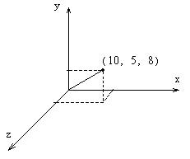

glVertex*()在繪圖時會常使用到，它可接受的資料型態有GLshort、GLint、GLfloat及GLdouble，使用的資料型態依據函式的名稱而定，在這裡使用了glVertex3f()，表示函式使用的資料型態為GLfloat，它可以接受三個分別代表ｘ、ｙ與ｚ座標的參數。
這個函式還有另外兩種格式，分別接受兩個或四個參數，譬如glVertex2f()，只能接受兩個參數，這兩個參數分別指定ｘ與ｙ值，ｚ值不用設定固定為0。另外一種格式可以接受四個參數，如glVertex4f()，前面三個參數表示ｘ、ｙ及ｚ值，第四個參數為w值，此值通常設為1.0，如果值為0表示座標點在（x, y, z）所指的無窮遠處，參數w的用途以後會說明。

指定vertex的功能及顏色

除了設定座標點所在的座標，還要說明座標點的用途，OpenGL才知道如何使用座標點。座標點用途設定方法如下：

glColor3f( R, G, B); // 指定顏色
glBegin(mode); // 指定繪圖元件
< 設定參考的座標點 >
glEnd();

使用glBegin()選擇繪圖元件，參數mode表示選擇的繪圖元件（參考下表），後面接著描述所需要的座標點，使用glEnd()作為繪圖元件座標點列表的結尾。假設指定的繪圖元件為線（GL_LINES），那glVertex*()所設定的座標點代表線段的端點。glColor3f()指定使用的顏色，後面的圖形會依指定的顏色繪圖上色。

分類 | 參數 | 說明
點 | GL_POINTS | 座標會建立成點
線 | GL_LINES | 兩個座標表示一個獨立線段
線 | GL_LINE_STRIP | 建立連續線段(不封閉連續線段)
線 | GL_LINE_LOOP | 建立連續線段(封閉連續線段)
多邊形 | GL_TRIANGLES | 三個座標表示一個三角形
多邊形 | GL_TRIANGLE_STRIP | 連續的三角串列
多邊形 | GL_TRIANGLE_FAN | 繪出扇形(第一點為原點)
多邊形 | GL_QUADS | 四個座標會組成一個四邊形
多邊形 | GL_QUAD_STRIP | 連續的四邊形串列
多邊形 | GL_POLYGON | 建立凸多邊形
在空間中繪製一個線段程式碼如下（需要完整程式碼請按我）。

glColor3f(1.0, 0.0, 0.0); // 指定使用的顏色為紅色
glBegin(GL_LINES); // 選擇繪圖元件為線段
glVertex3f(0, 0, 0); // 設定座標點
glVertex3f(20, 20, 0);
glEnd();

範例會在空間中繪製一條紅色的線，線段座標從（0, 0, 0）至（20, 20, 0）。使用glBegin()指定繪圖元件為線段GL_LINES，後面設定的座標點是指線段的參考點，線段必須要有兩個點才能組成。不同的繪圖元件所需的參考座標點個數也不同，例如三角形GL_TRIANGLES，必須給三個參考座標點，因此在設定座標點時必須要滿足繪圖元件所需要的個數。
某些繪圖元件座標點設定的次序會影響它的輸出的結果。例如繪圖元件GL_QUAD_STRIP繪製多個四邊型，v0表示設定的第一個座標點，接著設定v1、v2及v3三個座標點，圖形會由v0依序連接v1、v2及v3最後連接至v0而形成一個矩形。不同的幾何繪圖元件與座標點連接的次序不同，連接的次序可以參考下圖。

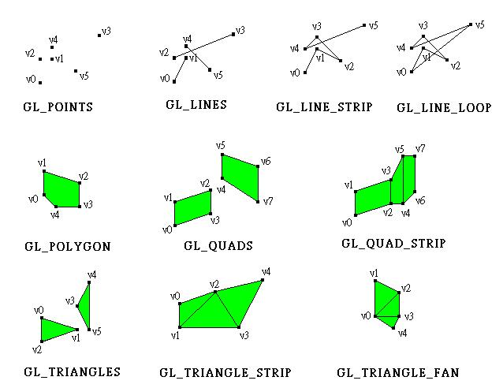

讀者可以執行geometric實驗程式，測試上面的繪圖元件，觀察座標點設定次序對圖型的影響。執行的畫面如下，左邊是三維空間的圖形結果，右邊為命令區，命令區中的藍色數字可以按住滑鼠左鍵，上下移動改變它的值，在命令區中按滑鼠右鍵會有一個選單出現，可以選擇要實驗的繪圖元件。按下按鍵T，或在左邊的Screen space視窗內按下滑鼠的右鍵，選擇選單中的Toggle vertices選項，在三維空間的座標點會依你設定的次序，依序標示v0、v1、v2．．．，讀者可以藉由這個實驗程式了解繪圖元件與座標點次序的關係。
Download geometric 實驗程式
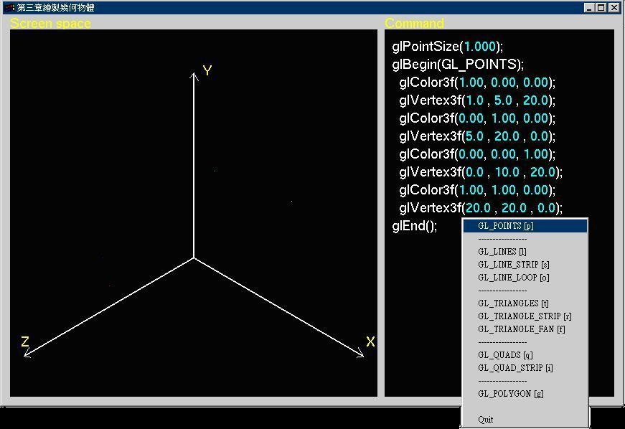

多邊形的設定
讀者已經學會點與線的繪製，利用線的繪圖元件，可以輕易地在空間中畫出任何形狀。譬如可以利用四條線段組成一個矩形，但是會發現這個矩形只有線條而已，並沒有填入顏色，因為這四條線段只是矩形的外框而已，並非實際的表面，還需要多邊形的功能才可以繪製出真實的面。多邊形是由連續線段所組成的封閉區域，分為三角形（Triangle）、四邊形（Quad）及凸多邊形（Polygon）三種，見P 表2-1組成立體圖形的基本原件。

三角形的使用規則
OpenGL提供三種繪製三角形的方法，分別為GL_TRIANGLES、GL_TRIANGLE_STRIP、GL_TRIANGLE_FAN 這三種。GL_TRIANGLES可以連續繪製出多個三角形，每三個點組成一個三角形，下面的程式碼可以繪製單一個三角形。請執行geometric實驗程式選擇GL_TRIANGLES繪圖元件並開啟Toggle outline和Toggle vertices功能或按T與O鍵。

glColor3f(0.0, 0.0, 1.0); // 設定三角形的顏色
glBegin(GL_TRIANGLES);
glVertex3f(20.0, 10.0, 0.0); // v0
glVertex3f(0.0, 12.0, 20.0); // v1
glVertex3f(0.0, 25.0, 0.0); // v2
glEnd();
圖中三角形繪製的次序是v0畫到v1，然後畫到v2，最後再畫到v0。除此之外它還有一個重要特徵：從我們的觀點來說，繪圖的順序為一個順時間方向，OpenGL利用繪圖的順序定義圖形的正反面。在預設的情況下是將逆時針方向的面當作正面，而另一面則為背面。可以使用glFrontFace(GLenum mode)改變正面的次序，參數mode為GL_CW設定以順時針方向的面當作正面，如果要以逆時針為正面，則設為CL_CCW參數。
glFrontFace(GL_CW) // 設定順時針方向為正面
有些情況下只需要顯示單一個面（back face culling），例如繪製地表，只有正面需要顯示顏色和具有光線反射特性，設定單面顯示可以減少不必要的運算。要作 back face culling 要使用glEnable(GL_CULL_FACE)將此功能打開。下面舉個例子，設定順時針方向為正面，並且只有正面塗上顏色，背面則以線條取代。

Download 原始碼
glFrontFace(GL_CW);
// 設定背面顯示線段，如果背面不顯示可以將此行移除改為 glEnable(GL_CULL_FACE);
glPolygonMode(GL_BACK, GL_LINE);
// 設定三角形
glBegin(GL_TRIANGLES);
glColor3f(0.0, 0.0, 1.0); // 設定三角形的顏色
glVertex3f(15.0, 0.0, 0.0); // v0
glVertex3f(0.0, 5.0, 0.0); // v1
glVertex3f(15.0, 10.0, 0.0); // v2
glVertex3f(-10.0, 0.0, 0.0); // v3
glVertex3f(-1.0, 5.0, 0.0); // v4
glVertex3f(-15.0, 10.0, 0.0); // v5
glEnd();

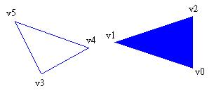

圖中座標點v0、v1及v2為順時針方向表示三角形的正面，而v3、v4和v5為逆時針方向表示背面，函式glPolygonMode()定義背面以線段表示，不塗滿顏色。函式定義如下：

glPolygonMode(GLenum face, GLenum mode);

參數face是指定你要改變多邊形那一個面的顯示模式，參數分別為GL_FRONT（正面）、GL_BACK（背面）及GL_FRONT_AND_BACK（正反兩面）；參數mode指定新的繪圖方式，GL_FILL為預設值，表示以顏色填滿多邊形，GL_LINE會產生多邊形的外圍輪廓，而GL_POINT只會畫出圖點。實際應用中多邊形的背面通常會不顯示，這個例子只是為了說明正面與背面的用途（glEnable(GL_CULL_FACE)比較常用，因為它有助於顯示的效率）。
所有多邊形都具有正反面的特性，如果你設計的多邊形要考量它的正反面，座標點設定的順序就要依照上面的規定。讀者可以使用實驗程式geometric作多邊形的正反面測試，選擇多邊形繪圖元件並開啟Toggle outline、Toggle vertices以及Polygon Face功能，便可以觀察正反面對顯示的影響。
三角形是多邊形中最基本的元件，任何多邊形都可以使用三角形組合並取代它，所以多數的繪圖硬體都會對三角形的繪製做最佳化。OpenGL還提供另外兩種繪製三角形的方法，分別為GL_TRIANGLE_STRIP 和 GL_TRIANGLE_FAN。使用GL_TRIANGLE_STRIP可以繪製連續的三角形，如圖下圖編號v0、v1和v2形成一個三角形，v1、v3和v2形成另一個三角形，最後v2、v3和v4構成最後一個三角形。使用GL_TRIANGLE_STRIP繪製連續三角形的效率會比一個一個指定每一個三角形的效率高，因為繪製連續三角形只有第一個三角形需要指定三個座標點，後續的三角形每指定一個點就可以形成一個三角形，較少的座標點所需要的處理時間和記憶體也比較少，相對的執行效率會比較高。
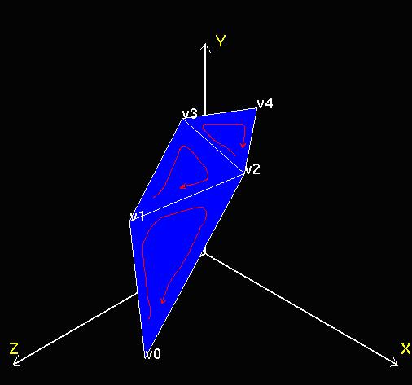

除了GL_TRIANGLE_STRIP外，還可以使用GL_TRIANGLE_FAN繪出連續三角形，此連續三角形會排列成一個扇形，如下圖是由三個連續三角形組成的扇形，v0為扇形的中心點，v0、v1和v2形成第一個三角形，v0、v2和v3形成第二個三角形，最後v0、v3和v4形成最後一個三角形。

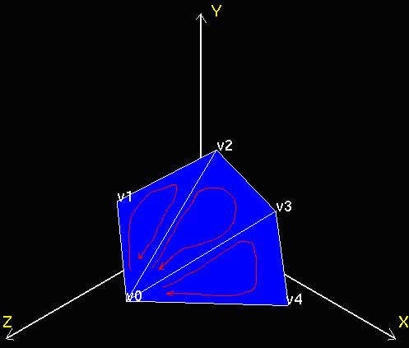

三角形是多邊形中最小單位，在光的模擬中也是以三角形作為演算的基本單位，一般而言用三角形來建構物體，表現的效果及速度都會比多邊形表現的效果還好，但是目前的硬體也會對其它多邊形元件提供硬體加速，所以三角形並不是唯一的選擇。

四邊形的使用規則
OpenGL提供GL_QUADS元件可以畫出四邊形，使用四個座標點可形成一個四邊形，它形成的方向是v0、v1、v2、v3。

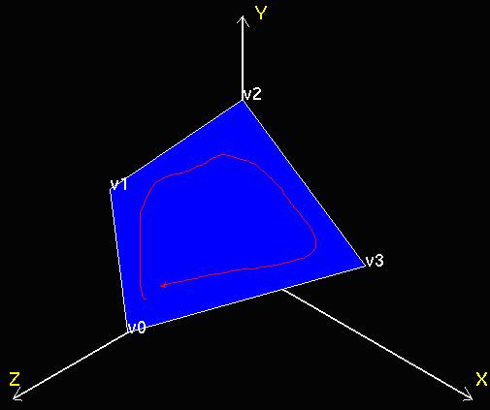
跟三角形一樣，我們也可以用GL_QUAD_STRIP元件指定連續的四邊形。圖形產生的過程，先由v0依序與v1、v3、v2形成第一個矩形，然後再由v2、v3、v5和v4形成第二個矩陣，為逆時針的方向。
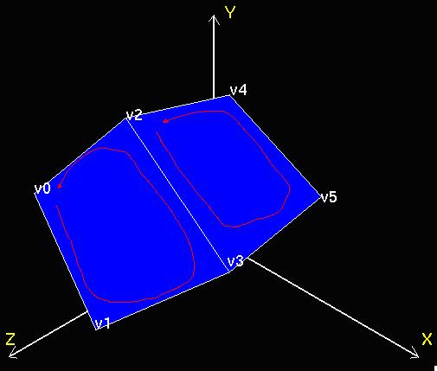

凸多邊形的使用規則
最後一個是繪圖元件是GL_POLYGON，可以畫出任意邊數的多邊形，這個多邊形必須注意線段不能交叉，區域內不能有空洞，而且組成的多邊形必須為凸多邊形，否則繪出來的圖形會不正確。如下圖，圖中黑線所連的區域是想要繪製的多邊形，右邊的三個圖形沒有遵守多邊形的規定，繪製出來的圖形則不正確。
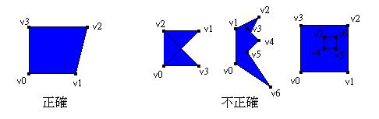

立體模型的顯示
經過上面的介紹，是否想用剛才學習的繪圖元件建立一個立體模型呢。讀者可以在紙上繪製出想要的立體模型，然後計算出物體在三維的座標，再透過OpenGL描述立體模型的座標點，再顯示到螢幕上。另一種方法是使用3D繪圖工具，建構出立體模型，再將此模型存成的某種格式，只要知道儲存的檔案格式便可以顯示立體模型。3D繪圖工具的使用請參考本站"繪圖工具"文件，這裡介紹 Wavefront Obje 圖檔格式的顯示方法。
Wavefront Obj檔案的讀取將分為三個階段說明，第一個階段介紹如何將立體模型顯示在螢幕上，第二個階段是光線設定，第三個階段是材質貼圖。在這裡先介紹第一個階段如何將立體模型顯示在螢幕上，第一步先要了解obj檔案的格式，請打開檔案Vesa.obj，這個檔案是文字的檔案格式，可以使用一般的文書處理程式，便可以閱讀它，檔案內容大致如下：

Download 原始碼請按我
# Wavefront OBJ ← 註解
v 2.526167 17.320454 -5.828954 ← 存放所有座標點
v 6.086276 17.297750 -1.847169
…
# 65 vertices ← 註解（共有65個座標點）
vt 0.561363 0.209795 ← 存放材質貼圖的座標點
vt 0.634723 0.183244
…
# 111 texture coordinates ← 註解（共有111個材質座標）
vn 0.105727 -0.977983 -0.179917 ← 存放參考的法向量
vn 0.193018 -0.980244 -0.043189
…
# 65 normals ← 註解（共有65個法向量）
g Vase ← 群組名稱為 Vase
f 57/1/1 58/2/2 59/3/3 ← 平面的組成
f 58/2/2 60/4/4 59/3/3
…
# 120 triangles in group ← 註解（這個群組由120三角形組成)
#20 triangles total ← 註解（全部有120個三角形）

這個檔案的內容是描述立體圖型，視別字＃後面所接的文字，是MilkShape 3D產生的註解。視別字v是指座標點，圖形所有的座標點都會在這列出，後面接的數值分別表示座標ｘ、ｙ、ｚ值；視別字vt是指材質貼圖的座標，我們通常會使用二維的平面圖貼在立體的圖型上，vt後面所接的座標是指二維平面圖對應的座標，這個座標稱為材質座標（Texture coordinate），在材質貼圖的文件中將會說明。視別字vn表示座標點的參考法向量，即是垂直向量，在光線的演算會需要參考到這個向量，它表示平面或點的垂直方向，在光源的設定文件中將會說明。視別字g表示群組，後面所接的是群組名稱，一個立體模型可以有很多群組，每一個群組是由數個三角型的面所組成，群組下面接著面的描述如下：

f 57/1/1 58/2/2 59/3/3

它的定義格式如下
視別字 | 第一點 | 第二點 | 第三點
f | v/vt/vn | v/vt/vn | v/vt/vn

視別字f表示平面，這裡的平面都是指三角型，三角型必須由三個點組成，每一個點會有v、vt與vn三種數值，分別表示座標點、貼圖的座標點及法向量。這裡的數值表示索引值，實際的值必需對應到前面的區域取得，譬如v為57，它的實際座標值在座標點描述區域第57個所對應的x、y、z值，obj檔案的視別字元請參考下表。
視別字 | 格式 | 說明
# | # <註解> | 註解
mtllib | mtllib filename | mtl檔案名稱
v | v x y z | 座標點x、y、z值
vt | vt x y | 材質貼圖的座標點x、y值
vn | vn x y z | 法向量x、y、z值
g | g name | 群組名稱
usemtl | usemtl name | 使用的mtl名稱
f | f v/vt/n v/vt/vn v/vt/vn | 平面的組成

了解 obj檔案的格式，只要將所有的資訊讀取出，再依照這些資訊顯示在螢幕上。立體模型是以群組作為管理的單位，每一個群組有各自對應的平面與材質的資訊，所以將立體模型的資料結構定義如結構體ObjModel。
定義材質對光線的資料結構
typedef struct _ObjMaterial
{
char* name; // 材質的名稱
GLfloat diffuse[4]; // 散射光
GLfloat ambient[4]; // 環境光
GLfloat specular[4]; // 反射光
GLfloat shininess;
char* map_name; // 材質貼圖的名稱
GLuint id; // texture id
GLubyte* bitmap; // 材質影像的指標
GLint width; // 圖形寬
GLint height; // 圖形高
}ObjMaterial;
定義 Triangle 的資料結構
typedef struct _ObjTriangle
{
GLuint vindices[3];
GLuint nindices[3];
GLuint tindices[3];
}ObjTriangle;
定義 Group 的資料結構
typedef struct _ObjGroup
{
char* name; // Group名稱
GLuint numtriangles; // 此 Group 由多少個三角形組成
GLuint* triangles; // 指向三角形的陣列指標
GLuint material; // 指向材質訊息
struct _ObjGroup* next; // 指向下一個 Group
}ObjGroup;
定義Obj的資料結構
typedef struct _ObjModel
{
char* mtllibname; // mtl 檔案名稱
GLuint numvertices; // 座標點的數量
GLfloat* vertices; // 收集所有座標點的陣列
GLuint numtexcoords; // 貼圖座標的數量
GLfloat* texcoords; // 貼圖座標的陣列
GLuint numnormals; // 法向量的數量
GLfloat* normals; // 法向量的陣列
GLuint numtriangles; // 圖形由多少個三角形組成
ObjTriangle* triangles; // 存放三角形的陣列
GLuint nummaterials; // 圖形有多少個材質貼圖
ObjMaterial* materials; // 存放材質貼圖的陣列
GLuint numgroups; // 圖形有多少個Group組成
ObjGroup* groups; // 連結每個 Group
} ObjModel;
讀取obj檔案的範例程式請參考object.cpp，下面列出片斷程式碼。副程式ReadObject()的功能是讀取obj檔案，程式會先執行ObjFirstPass()，測試傳入的檔案是否為obj檔案，並且計算座標點、法向量等資料的個數，接著配置記憶體，再由ObjSecondPass()將圖形資料讀取進來。完成後立體模型的資訊會存入在資料結構為ObjModel的記憶體內，並將記憶體位置傳回。
測試 Wavefront Obj 檔案是否正確，並計算參數值的個數
void ObjFirstPass(ObjModel* model, FILE* fp)
{
GLuint numvertices = 0; // 座標點個數
GLuint numnormals = 0; // normal個數
GLuint numtexcoords = 0; // 貼圖座標個數
GLuint numtriangles = 0; // 面的個數
ObjGroup* group; // 目前的 Group (最少會有一個Group)
unsigned v, vt, vn;
char buf[128];
// 新增一個 Group
group = AddGroup(model, "default");
while(fscanf(fp, "%s", buf) != EOF)
{
switch(buf[0])
{
case '#': // 註解
fgets(buf, sizeof(buf), fp);
break;
case 'v': // v 第一個視別字
{
switch(buf[1])
{
case '\0':
fgets(buf, sizeof(buf), fp);
numvertices++;
break;
case 'n':
fgets(buf, sizeof(buf), fp);
numnormals++;
break;
case 't':
fgets(buf, sizeof(buf), fp);
numtexcoords++;
break;
default:
printf("Unknown token\n");
exit(1);
break;
}
}
break;
case 'm': // mtllib name
fgets(buf, sizeof(buf), fp);
/* 讀取 mtl 檔案*/
break;
case 'u':
fgets(buf, sizeof(buf), fp);
break;
case 'g': // Group
fgets(buf, sizeof(buf), fp);
sscanf(buf, "%s", buf);
group = AddGroup(model, buf);
break;
case 'f': // face
v = vt = vn = 0;
fscanf(fp, "%d/%d/%d", &v, &vt, &vn);
fscanf(fp, "%d/%d/%d", &v, &vt, &vn);
fscanf(fp, "%d/%d/%d", &v, &vt, &vn);
numtriangles++;
group->numtriangles++;
break;
default:
fgets(buf, sizeof(buf), fp);
break;
}
}
model->numvertices = numvertices;
model->numnormals = numnormals;
model->numtexcoords = numtexcoords;
model->numtriangles = numtriangles;
group = model->groups;
while(group)
{
group->triangles = (GLuint*)malloc(sizeof(GLuint) * group->numtriangles);
group->numtriangles = 0;
group = group->next;
}
}
測試完後讀取 Wavefront Obj 的資料
void ObjSecondPass(ObjModel* model, FILE* fp)
{
GLuint numvertices = 1; // 座標點個數
GLuint numnormals = 1; // normal個數
GLuint numtexcoords = 1; // 貼圖座標個數
GLuint numtriangles = 0; // 面的個數
GLfloat* vertices; // 存放 vertices
GLfloat* normals; // 存放 normals
GLfloat* texcoords; // 存放貼圖座標
ObjGroup* group; // Group 指標
GLuint material = 0; // 設定目前 material
GLuint v, vt, vn;
char buf[128];
// 設定指標
vertices = model->vertices;
normals = model->normals;
texcoords = model->texcoords;
group = model->groups;
while(fscanf(fp, "%s", buf) != EOF)
{
switch(buf[0])
{
case '#':
fgets(buf, sizeof(buf), fp);
break;
case 'v':
{
switch(buf[1])
{
case '\0':
fscanf(fp, "%f %f %f",
&vertices[3 * numvertices + 0],
&vertices[3 * numvertices + 1],
&vertices[3 * numvertices + 2]);
numvertices++;
break;
case 'n':
fscanf(fp, "%f %f %f",
&normals[3 * numnormals + 0],
&normals[3 * numnormals + 1],
&normals[3 * numnormals + 2]);
numnormals++;
break;
case 't':
fscanf(fp, "%f %f",
&texcoords[2 * numtexcoords + 0],
&texcoords[2 * numtexcoords + 1]);
numtexcoords++;
break;
}
break;
}
case 'u': // usemtl
fgets(buf, sizeof(buf), fp);
/* 取得 material 名稱 */
break;
case 'g': // group
fgets(buf, sizeof(buf), fp);
sscanf(buf, "%s", buf);
group = FindGroup(model, buf);
break;
case 'f':
v = vn = vt = 0;
fscanf(fp, "%d/%d/%d", &v, &vt, &vn);
T(numtriangles).vindices[0] = v;
T(numtriangles).tindices[0] = vt;
T(numtriangles).nindices[0] = vn;
fscanf(fp, "%d/%d/%d", &v, &vt, &vn);
T(numtriangles).vindices[1] = v;
T(numtriangles).tindices[1] = vt;
T(numtriangles).nindices[1] = vn;
fscanf(fp, "%d/%d/%d", &v, &vt, &vn);
T(numtriangles).vindices[2] = v;
T(numtriangles).tindices[2] = vt;
T(numtriangles).nindices[2] = vn;
group->triangles[group->numtriangles++] = numtriangles;
numtriangles++;
while(fscanf(fp, "%d/%d/%d", &v, &vt, &vn) > 0)
{
T(numtriangles).vindices[0] = T(numtriangles-1).vindices[0];
T(numtriangles).tindices[0] = T(numtriangles-1).tindices[0];
T(numtriangles).nindices[0] = T(numtriangles-1).nindices[0];
T(numtriangles).vindices[1] = T(numtriangles-1).vindices[2];
T(numtriangles).tindices[1] = T(numtriangles-1).tindices[2];
T(numtriangles).nindices[1] = T(numtriangles-1).nindices[2];
T(numtriangles).vindices[2] = v;
T(numtriangles).tindices[2] = vt;
T(numtriangles).nindices[2] = vn;
group->triangles[group->numtriangles++] = numtriangles;
numtriangles++;
}
break;
default:
fgets(buf, sizeof(buf), fp);
break;
}
}
}
測讀取 Wavefront Obj 檔案
ObjModel* ReadObject(char* filename)
{
ObjModel* model;
FILE* fp;
fp = fopen(filename, "r");
if(!fp)
{
fprintf(stderr, "The %s file can't open\n", filename);
exit(1);
}

// 配置新的 model 資料
model = (ObjModel*)malloc(sizeof(ObjModel));
model->mtllibname = NULL;
model->numvertices = 0;
model->vertices = NULL;
model->nummaterials = 0;
model->materials = NULL;
model->numtexcoords = 0;
model->texcoords = NULL;
model->numtriangles = 0;
model->triangles = NULL;
model->nummaterials = 0;
model->materials = NULL;
model->numgroups = 0;
model->groups = NULL;
// 測試參數是否正確並計算參數值的個數
ObjFirstPass(model, fp);
// 配置 vertices、triangles、normals與texcoords
model->vertices = (GLfloat*)malloc(sizeof(GLfloat) * 3 * (model->numvertices + 1));
model->triangles = (ObjTriangle*)malloc(sizeof(ObjTriangle) * model->numtriangles);
if(model->numnormals)
model->normals = (GLfloat*)malloc(sizeof(GLfloat) * 3 * (model->numnormals + 1));
if(model->numtexcoords)
model->texcoords = (GLfloat*)malloc(sizeof(GLfloat) * 2 * (model->numtexcoords + 1));
rewind(fp);
// 讀取檔案的資料
ObjSecondPass(model, fp);
fclose(fp);
return model;
}
立體模型的資料取得後，只要將座標點依序繪製，便可以將圖型顯示在螢幕上。立體模型是以群組的方式管理，所以在繪製圖型時也是以群組為單位，顯示立體模型的程式請參考ObjDraw()。使用ObjDraw()要傳入ReadObject()讀取立體模型的記憶體位址，ObjDraw()開始會先取得第一個群組的位址，將群組內所有的座標點以三角型（GL_TRIANGLES）的方式繪製在螢幕上，然後再處理下一個群組的圖型。
繪出圖型
void ObjDraw(ObjModel* model)
{
static GLuint i;
static ObjTriangle* triangle;
static ObjGroup* group;
group = model->groups;
while(group)
{
glBegin(GL_TRIANGLES);
for(i=0; i < group->numtriangles; i++)
{
triangle = &T(group->triangles[i]);
glVertex3fv(&model->vertices[3 * triangle->vindices[0]]);
glVertex3fv(&model->vertices[3 * triangle->vindices[1]]);
glVertex3fv(&model->vertices[3 * triangle->vindices[2]]);
}
glEnd();
group = group->next;
}
}

完成讀取和顯示兩個部份了，現在只要會使用這兩個副程式就可以顯示立體模型。程式的使用方式如下，先用ReadObject()開啟obj檔案，如果成功會傳回儲存的記憶體位址，接著使用函式ObjDraw()將圖型顯示出來。

ObjModel* pmodel = NULL;
pmodel = ReadObject("Vase.obj"); // 讀取立體模型
ObjDraw(pmodel);
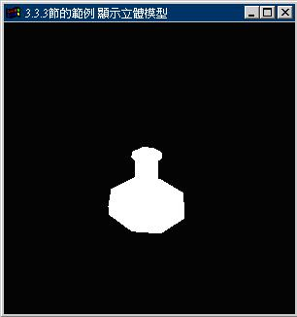

將這個範例編譯好並執行它，顯示結果如圖上，你會發現和3D繪圖工具所繪製的圖型不太一樣。這個範例顯示的瓶子像一個平面沒有立體感，這是因為缺少了光的模擬，在光源的設定文件中會加入光的因素，這時瓶子會變得立體。

OpenGL的矩陣

還記得前面介紹的 3D 影像製造流程嗎（忘了請按我），要將3D物體轉移到世界座標必須透過 modeling transformations，這個轉移的動作是透過矩陣的相乘來完成。這裡要開始學習OpenGL提供的矩陣，看看如何透過矩陣來進行物體的轉移。

OpenGL的矩陣依功能分為Modelview、Projection與Texture三種。Modelview矩陣主要是處理圖型的平移、旋轉等轉換動作（這個矩陣管理modeling transformations及viewing transformations，在OpenGL並沒有將這兩個矩陣分開，因為這兩個矩陣特性很相似，事實上viewing transformations很少會用到，所以沒必要將它們分開。在DirectX 3D中這兩個矩陣的管理是分開的）。Projection矩陣是作空間的投影（3D影像製造流程的Projection也是用矩陣達成，只要提供Projection矩陣，clipping的動作OpenGL會幫你完成）。Texture矩陣是與貼圖座標作運算改變貼圖的座標點。glMatrixMode(GLenum mode)用來指定目前工作的矩陣，參數mode表示選用的矩陣，請參考表下表。

參數 | 說明
GL_MODELVIEW | 設定在Modelview 矩陣堆疊工作
GL_PROJECTION | 設定在Projection 矩陣堆疊工作
GL_TEXTURE | 設定在 Texture 矩陣堆疊工作

使用glMatrixMode()指定工作的矩陣，之後的程式都會在指定的矩陣下運作，直到你更改目前的工作矩陣；OpenGL利用堆疊管理矩陣，Modelview、Projection與Texture矩陣有各自的矩陣堆疊。使用glGetIntegerv()可以取得矩陣堆疊的容量。取得Modelview矩陣堆疊的大小及目前堆疊指標方法（矩陣堆疊的大小與OpenGL實作的版本有關）如下：

// 取得矩陣堆疊大小
glGetIntegerv(GL_MAX_MODELVIEW_STACK_DEPTH,&MaxStackNum);
// 取得目前堆疊指標
glGetIntegerv(GL_MODELVIEW_STACK_DEPTH, &StackNum);

程式開始堆疊指標會指向最底層，使用glPushMatrix()可以將目前使用的矩陣放入堆疊內，且指標會向上移動；使用glPopMatrix()會將堆疊中的矩陣取出來並回復先前的矩陣內容。

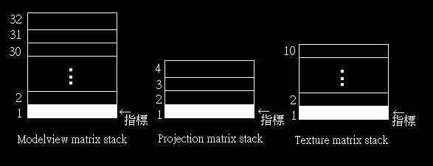

矩陣的表示
OpenGL矩陣的大小為4x4，共16個元素，表示方法如下，矩陣的橫向為列，縱向為行，矩陣內的數值稱為元素（Element），每一個元素以 表示，其中row與col分別表示元素在矩陣中行與列的位置。

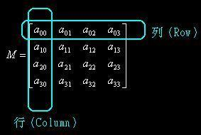
以Modelview矩陣的運作為例子，Modelview矩陣會與glVertex*()設定座標點 x、y、z、w相乘，最後得到新的座標 x' 、y' 、z' 、w' 如下。

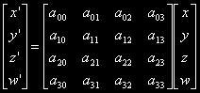

其中 x'、y' 、z' 與w' 分別為
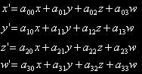
每種矩陣都有各自負責的功能，運作的方式也不同，我們先來看看如何利用Modelview矩陣移動物體及鏡頭。

Modelview 矩陣的運作
假設有個鏡頭對著單一物體，如果希望拍攝的物體偏左，通常會將物體向左搬動，若不考慮背景的圖案，其實將鏡頭向右移動與物體向左搬移拍攝的結果是相同的，我們從這裡發現物體與鏡頭之間具有相對的關係；在3D電腦繪圖是利用矩陣運算改變物體的位置，你可以設定兩種矩陣分別處理鏡頭和物體，但是鏡頭與物體具有相對的關係，所以在OpenGL將這兩種矩陣合並為一，稱為Modelview 矩陣。

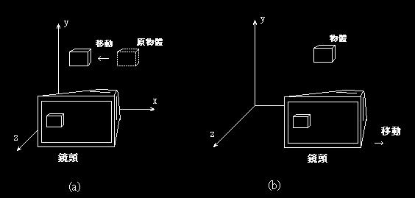

這裡使用實驗程式translation說明Modelview矩陣的處理方式，程式執行畫面如下圖，圖中左上角是假想空間內所描述的立體圖型，外圍的梯型是投影的區域，投影的區域是由投影矩陣決定，投影的技術會在第4章說明，現在重點先放在物體和鏡頭的關係上。投影區域就如同鏡頭拍攝的區域，現在鏡頭對著一個骰子，拍攝的結果顯示在最右邊的小視窗內，在實驗程式的命令區內有gluLookAt()、glTranslatef()、glRotatef()和glScaletf()等函式，這些函式會改變Modelview矩陣的內容，讀者可以試著調整函式的參數值，將會發現調整後會改變鏡頭拍攝的區域，最後拍攝的結果也會改變。

Download translation 實驗程式
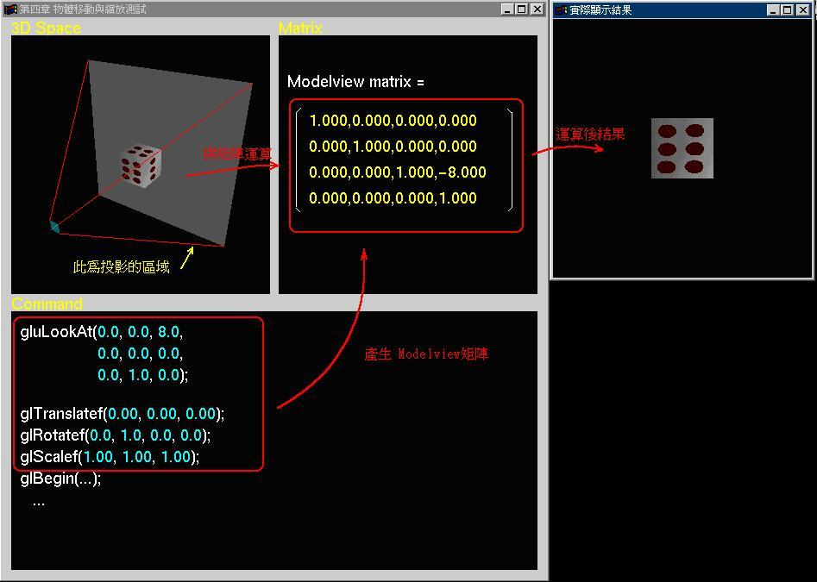

glTranslatef()功能是平移物體，參數分別表示平移x、y、z三個方向。如果要將物體往-x軸平移4，只要將函式調整為glTranslatef(-4.0, 0.0, 0.0)，顯示結果如下圖。你將會發現鏡頭往+x軸4的方向移動，拍攝出的圖型則往-x軸4的方向移動。雖然拍攝的結果與我們想要的相同，但是OpenGL處理卻是利用移動鏡頭改變物體的方向。這是因為OpenGL內部運作是先將Modelview與Projection矩陣相乘，再與空間中所有的座標點相乘，這樣可以減少矩陣相乘的次數，這種處理方式就像移動鏡頭而達到物體移動的效果。
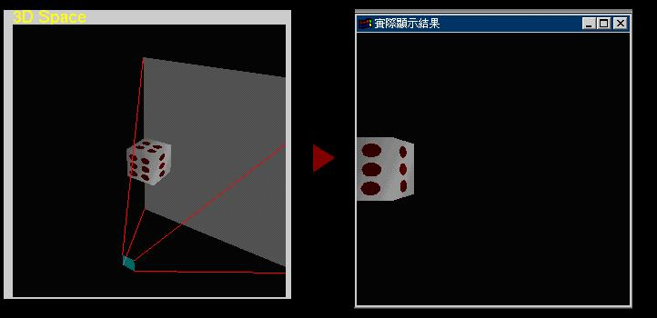
你現在心中是否存在一個疑問，利用鏡頭轉移的方式雖然可以達到物體移動的效果，但是如果空間中存在許多物體，你只想移動其中一個，使用鏡頭轉移的方法將造成所有物體都跟著移動，無法達成單一物體的移動，這時候該怎處理呢？OpenGL提供矩陣堆疊能讓你能針對某一個物體作轉移的處理。這裡我們先使用實驗程式觀看它的效用，等會再說明動作原理。請在實驗程式的命令區按滑鼠右鍵，選擇『針對單一模組』的實驗，繪製的圖型及轉移矩陣在glPushMatrix()與glPopMatrix()之間（3D物體從model coordinates system 轉移到 world coordination system 的方法），此時改變glTranslatef()參數值，只有空間中的物體會移動，鏡頭並不會改變。OpenGL利用堆疊管理矩陣的使用，在glPushMatrix()與glPopMatrix()區間的圖型會直接與此區域設定的Modelview矩陣作運算，因此只有此區域所描述的圖型會受到影響。

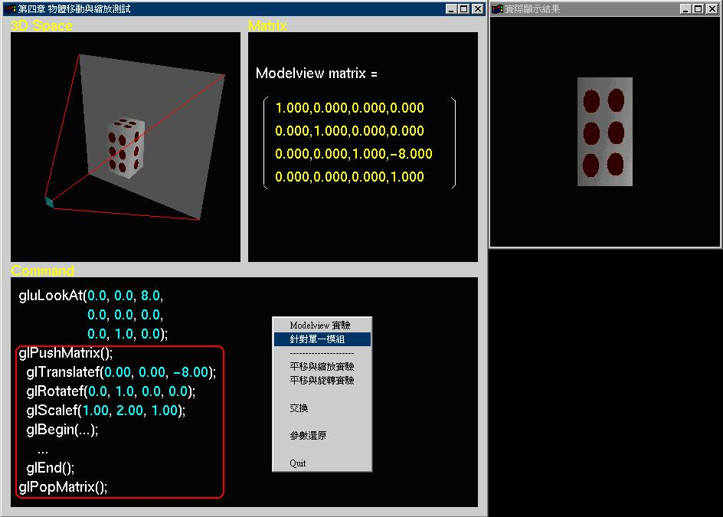

我們來看看Modelview矩陣的使用範例，片斷程式如下，首先使用函式glMatrixModel()指定矩陣模式為 Modelview，後面的矩陣會在Modelview矩陣運作。
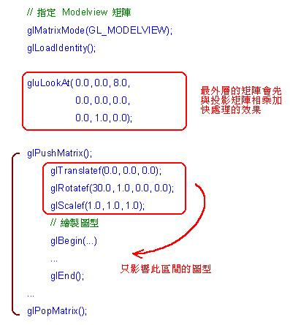

glLoadIdentity()會將目前工作的矩陣設定為單位矩陣（想知道基本線性代數按我），單位矩陣內的元素除了斜角線的元素為1，其它的元素皆為0。單位矩陣乘以任何座標都不會改變它的值，所以設定單位矩陣可以防止舊矩陣的資料影響到新繪製的圖型。

單位矩陣 Ｉ = | 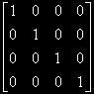

gluLookAt()的功能類似鏡頭，依據眼睛位置、場景中心點及觀看者上方的向量，函式定義如下：
void gluLookAt( GLdouble eyex, GLdouble eyey, GLdouble eyez,
GLdouble centerx, GLdouble centery, GLdouble centerz,
GLdouble upx, GLdouble upy, GLdouble upz);
參數eyex、eyey、eyez表示眼晴所在的座標，centerx、centery及centerz指觀看的場景中心點座標，upx 、upy 、up z是指觀察者向上的向量，此函式通常會放在Modelview矩陣的最外層（指設定工作矩陣為Modelview之後執行此函式），它會與Projection矩陣相乘改變投影的區域（也可以直接先與投影矩陣相乘，可以省一次的設定），此函式的效果就如同鏡頭，可以自由移動投影的區域。
函式glTranslatef()、glRotatef()及glScalef()分別會產生平移、旋轉及縮放的矩陣。這些矩陣會與目前堆疊所指的矩陣相乘，最後的結果再與圖型的座標點相乘，達到物體平移、旋轉及縮放的功能。

物體平移
平移表示將物體移動一個距離（在建3D模型時物體本身就有屬於自己的座標系統（local coordinates），當物體放置在假想的空間中（world coordinates），要乘上一個矩陣，之後物體的座標系統便會改變），OpenGL提供平移函式glTranslate{fd}(TYPE x, TYPE y, TYPE z)，三個參數分別表示三軸的偏移量，執行這個函式會產生平移的矩陣，並且會與目前Modelview矩陣相乘，改變原本的Modelview矩陣。可以執行實驗程式觀看glTranslate()對矩陣的影響。

需要範例程式請按我
執行此程式，按鍵ｘ、ｙ、ｚ分別表示三個軸的移動，大寫X表示加x軸方向，小寫x表示減x軸方向。

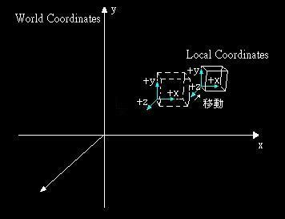

物體平移的數學原理
令 (x, y, z) 為初始點， (x’, y’, z’) 為移動後的點，假設將物體對X Y Z軸分別移動dx，dy，dz距離，公式為：
x’ = x + dx
y’ = y + dy
z’ = z + dz
矩陣的方式表示為

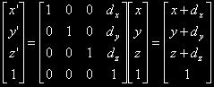

可以得到平移的矩陣為

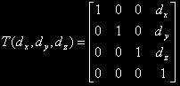

在三維座標系統中，任一點可以用三維座標矩陣[ x, y, z]表示，這裡以四維座標矩陣[w*x, w*y, w*z, w]表示時，這稱為齊次座標（Homogeneous-coordinate）系統。如果我們不使用齊次座標系統，則無法使用矩陣方式來表示物體的移動，除此之外齊次座標還有一個特性，當w不為零時，[x, y, z, 1]與[w*x, w*y, w*z, w]表示同一點；若w為零時，則表示此點[x, y, z, 0]在無窮遠處。
知道平移矩陣的數學公式，可以直接使用這個矩陣達到glTranslate()的效果，軟體實作如下：
void MyTranslate(GLfloat x, GLfloat y, GLfloat z)
{
GLfloat m[] = { 1.0f, 0.0f, 0.0f, 0.0f,
0.0f, 1.0f, 0.0f, 0.0f,
0.0f, 0.0f, 1.0f, 0.0f,
0.0f, 0.0f, 0.0f, 1.0f };
#define M(row, col) m[col*4+row]
M(0, 3) = x;
M(1, 3) = y;
M(2, 3) = z;
#undef M
glMultMatrixf(m);
}
程式依據傳入的x、y及z值設定平移矩陣，使用glMultMatrixf()是將平移矩陣與目前的Modelview矩陣相乘；這個程式有一個地方要注意，矩陣內的元素在記憶體中放置的次序，假設數學矩陣表示如

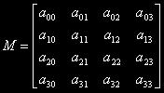

矩陣元素放置在陣列內的次序如下（想知道為什麼請按我）

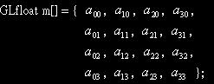

MyTranslate()與glTranslate*()功能是相同的，請參考範例 translate.cpp，執行此範例，按下按鍵1會選擇MyTranslate()，按鍵 2 則選擇glTranslatef()，執行的結果是一樣。

物體縮放
縮放表示將對物體放大或縮小，縮放函式為glScale{fd}(TYPE x, TYPE y, TYPE z)，三個參數分別表示三個方向縮放的比例因數，達到縮小、放大的功能。

需要範例請按我
按鍵ｘ、ｙ、ｚ分別會對ｘ、ｙ、ｚ方向做縮放，大寫字母表示放大，小寫字母表示縮小，執行結果如下。

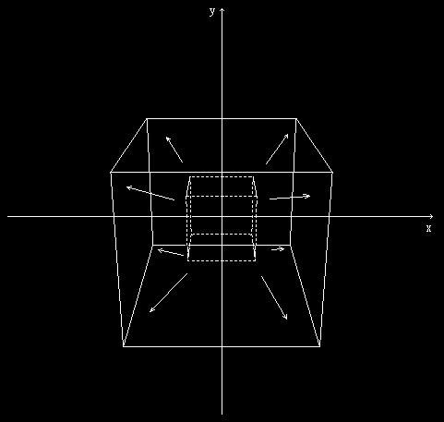

物體縮放的數學原理
令 (x, y, z) 為初始點 ，縮小放大後的座標為(x’, y’, z’)，假設將物體對X Y Z方向分別放大比例為Bx，By，Bz則：
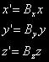

以矩陣表示為：
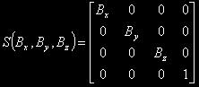
知道縮放矩陣的數學式，便可以直接使用這個矩陣達成glScale()的效果，軟體實作如下：

void MyScale(GLfloat x, GLfloat y, GLfloat z)
{
GLfloat m[] = { 1.0f, 0.0f, 0.0f, 0.0f,
0.0f, 1.0f, 0.0f, 0.0f,
0.0f, 0.0f, 1.0f, 0.0f,
0.0f, 0.0f, 0.0f, 1.0f };
#define M(row, col) m[col*4+row]
M(0,0) = x;
M(1,1) = y;
M(2,2) = z;
#undef M
glMultMatrixf(m);
}

物體旋轉
旋轉表示將物體以逆時針方向旋轉固定角度，旋轉物體的函式為glRotate{fd}(TYPE angle, TYPE x, TYPE y, TYPE z)，參數x、y與z代表一個向量，是指旋轉所繞的軸，參數angle為旋轉的逆時針角度。如下圖，圖（a）設定為glRotatef(angle, 1, 1,0)，圖型以<1,1,0>作為旋轉軸，作逆時針旋轉angle角度；圖（b）設定glRotatef(angle,1,2,0) ，圖型則以<1,2,0>作為旋轉軸。

需要範例請按我
按鍵x、y、z分別表示以參數x、y、z的向量值，按鍵+為增加旋轉角度，按鍵-則減少旋轉角度。

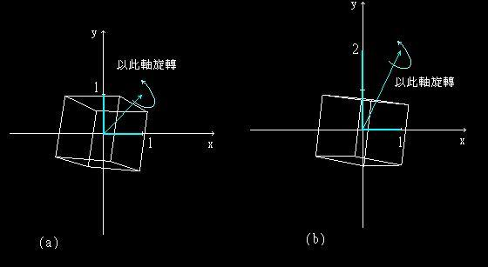
（a）以<1,1,0>作為旋轉軸 （b）以<1,2,0>作為旋轉軸

物體旋轉的數學原理
在二維空間中假設初始點（x, y）逆時針旋轉 角度到新的座標（x’ , y’），如下圖：
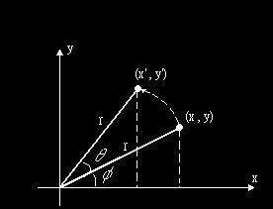
（x, y）逆時針旋轉θ角度到新的座標（x’ , y’）
以數學式表示為：
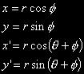
使用和角公式將式子展開
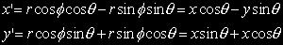
最後得到二維空間的旋轉公式，現在考慮三維空間假設初始點為（x, y, z），對正z軸方向逆時針旋轉θ角度（即是z點不做旋轉），數學公式為：
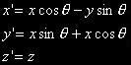
以矩陣表示，設對正z軸方向逆時針旋轉θ角度的矩陣為Ｒz(θ)則矩陣表示為：
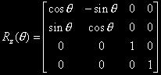
以相同原理我們可以求出Ｒx(θ)與Ｒy(θ)為：
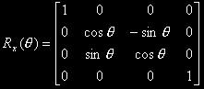
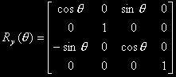

我們發現這三個矩陣有個特性R^{T} = R⁻¹這種矩陣稱為正交矩陣（orthonormal matrix，想知道更多有關正交矩陣請按我），正交矩陣會改變空間座標的基底（basis，完整名稱為正交基底（orthogonal basis），想知道它是什麼請按我），基底變了旋轉就沒有依據，譬如旋轉矩陣改變原本座標軸z（因為正交矩陣改變空間座標的基底），下次再對z軸旋轉，此z軸己不是原本的z軸，而是變更後的z軸。旋轉矩陣的問題將再問題討論II做更詳細的分析。
前面得到的Ｒx 、Ｒy 及Ｒz旋轉矩陣相當於glRotate*()函式單獨對x、y及z軸作旋轉，也就是指x、y、z同時只能有一個為1。對任意軸做旋轉的矩陣證明如下：

對任意軸做旋轉的旋轉矩陣原理
令座標點v對旋轉軸 （ 為單位向量（unit vector），想要知道它是什麼請按我）做逆時針旋轉θ角。v為原本座標點座標，經過矩陣R（這是我們要求的）的轉置後變成v’=R(v)。
v可以拆成，則

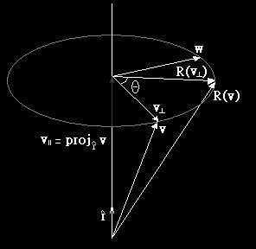
如上圖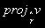為v投影至的向量，表示為：

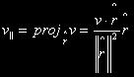
因為 為單位向量，故可簡化為：
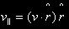
令為垂直的向量， 可利用幾何空間的減法表示：

的旋轉至R( )可以看成在二維空間的旋轉，如下圖

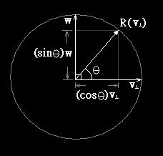

若為此二維空間的基底（basis），那垂直於的向量w可以視為另一個基底，w表示為：
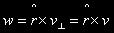
旋轉後的R( )可表示為
接著要求R(v)為

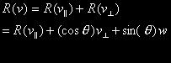
因為為旋轉軸，所以旋轉矩陣R對它並不會對它有影響，故上式可表示如下：
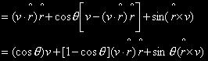

其中 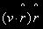可以使用tensor product取代，變成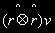。若向量 以skew symmetric matrix表示，則 可以改寫成 ，上式重新整理：
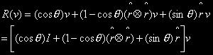
就是我們要的矩陣，其中

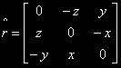

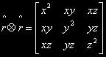
最後得到此旋轉矩陣為
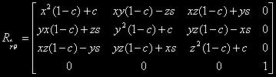

其中
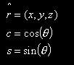

傳入的旋轉軸向量必須為||(x,y,z)||=1 （為單位向量），如果傳入的向量非單位向量，OpenGL會先作將它轉為單位向量，下面是軟體的實作。

void MyRotate(GLdouble angle, GLdouble vx, GLdouble vy, GLdouble vz)
{
double l, x, y, z;
GLdouble m[] = {1.0f, 0.0f, 0.0f, 0.0f,
0.0f, 1.0f, 0.0f, 0.0f,
0.0f, 0.0f, 1.0f, 0.0f,
0.0f, 0.0f, 0.0f, 1.0f };
GLdouble cosx = (GLdouble)cos(angle*PI);
GLdouble sinx = (GLdouble)sin(angle*PI);
l = sqrt(vx*vx + vy*vy + vz*vz);
x = vx/l;
y = vy/l;
z = vz/l;
#define M(row, col) m[row+col*4]
M(0,0) = x*x*(1-cosx)+cosx;
M(0,1) = x*y*(1-cosx)-z*sinx;
M(0,2) = x*z*(1-cosx)+y*sinx;
M(1,0) = y*x*(1-cosx)+z*sinx;
M(1,1) = y*y*(1-cosx)+cosx;
M(1,2) = y*z*(1-cosx)-x*sinx;
M(2,0) = x*z*(1-cosx)-y*sinx;
M(2,1) = y*z*(1-cosx)+x*sinx;
M(2,2) = z*z*(1-cosx)+cosx;
#undef M
glMultMatrixd(m);
}

問題討論 I - 矩陣放置的次序
假設要將物體先以向量<0,1,0>為旋轉軸，旋轉25度，然後再移動到座標（5 ,5 ,0 ）上，我們希望動作流程如下圖，最後結果如圖（c）。
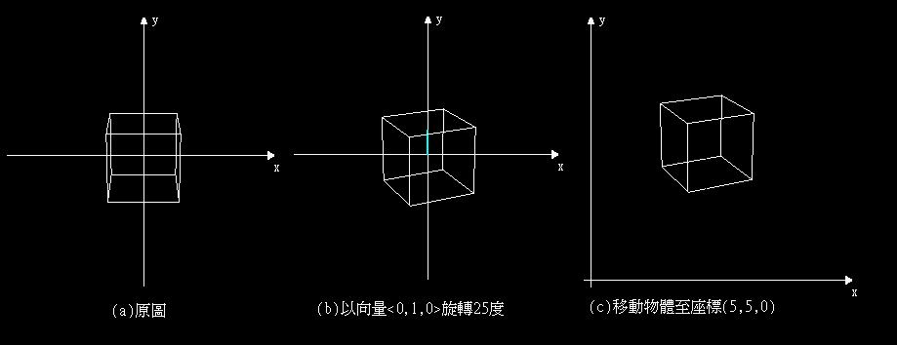

這段程式碼你可能會這樣寫：

glRotatef(25, 0, 1, 0);
glTranslatef(5, 5, 0);
glBegin(...);
// 繪製矩型
glEnd();

你希望的圖型結果如圖（a），但是實際的變化如圖（b），為什麼會這樣呢？如果將glRotatef() 與glTranslatef() 這兩個函式調換次序，結果就會如你所想要的。讀者可以執行實驗程式translation，選擇『平移與旋轉實驗』並選擇『交換』，程式會交換平移與旋轉函式，試試看函式執行的次序不同，對顯示的影響。
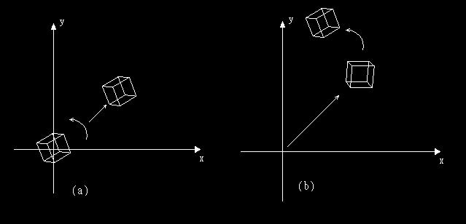

因為矩陣相乘並不具交換率，所以glRotatef()與glTranslatef()執行次序不同，產生的矩陣也不同。舉剛才的例子glRotatef()先執行，再執行glTranslatef()如下：

glRotatef(angle, 0, 1, 0);
glTranslatef(dx, dy, dz);

glRotatef()產生的旋轉矩陣會先與目前的Modelview矩陣相乘，假如目前的Modelview矩陣為單位矩陣，相乘結果仍為Ry(θ)，並取代原本的Modelview矩陣。接著執行glTranslatef()產生平移矩陣，再與目前的Modelview相乘，也就是與Ry(θ)相乘，最後得到的矩陣為：

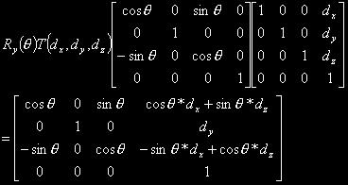

最後的矩陣，改變原本平移dx與dy值，所以圖型旋轉的方式會如上圖（b），如果改變glRotatef() 與glTranslatef() 執行的次序，矩陣結果則為：

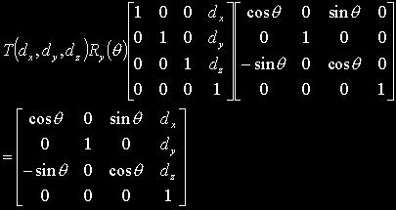
由此可以知道矩陣相乘的順序會影響最後的結果，縮放函式glScale*()也是如此，請執行實驗程式選擇『平移與縮放實驗』，會發現執行次序不同會影響轉移後的結果。一般在轉移函式使用的次序如下：

glPushMatrix();
glTranslatef(...);
glRotatef(...);
glScalef(...);
// 繪製圖型
glPopMatrix();

以這樣次序使用，矩陣就不會互相影響到；或許以後需要自己設計轉移矩陣，在使用時要注意執行次序所產生的問題，要了解矩陣的相乘並不具交換律。

自然界的光源
牛頓在西元1666年由陽光通過三稜鏡後產生『色散』的現象，發現太陽光是由不同顏色的光混合而成，物體受到光的照射，因為物體材質的特性會將某些光波吸收，並反射其它的光波，反射的光波就是眼睛看到的顏色。我們作一個光與顏色的實驗，假設有白、紅、綠、藍、黑五種顏色的紙，分別以白、紅、綠、藍四種光照射，結果如下圖。

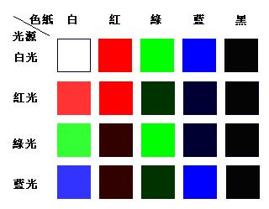

由這個實驗可以觀察出，色紙會隨著照射光源的顏色，而顯示不同的顏色。在白色光源的照射下，色紙所顯示的顏色即是本身的顏色。如果改變照射光源的顏色，除了與光源顏色相同的色紙，顏色維持不變外，其它顏色的色紙顯示的顏色都會發生變化。
因為色紙的材質不同，所以對光線的折射也不同，譬如藍色的色紙，可以讓藍色的光折射而吸收其它顏色的光。白色光線是所有顏色的光線混合而成，當白色的光線照射到藍色的色紙上就只會反射出藍色的光波，如果讓紅色的光線照射到藍色紙上面，因為紅色光線被吸收所以不會有顏色折射出去，因此顯示的顏色為黑色。
透過光線的照射，物體有了顏色及明暗的差異，在不同的角度觀察，會有不一樣的明暗深淺，因為明暗的不同讓物體更具有立體感。依據發光的特性，物體可以分為發光體與被照體，發光體是指本身可以發光的物體，如太陽、燈泡、蠟燭等。而被照體本身不會發光，但可以反射發光體所照射的光，本身看起來像會發光，如月球，本身不會發光，但它可以反射太陽所照射的光線，使得月亮看起來像會發光的物體。不論是發光體或被照體，都可以用感光儀器察覺光的存在，所以稱發光體或被照體為光源。
依照物體材質的特性，如果光線以特定方向照射到物體表面時，可能會有以下三種不同情形產生：第一種，光以特定方向照射到物體表面，反射的光線也具特定方向折射，這稱為光的反射特性（light reflected）。第二種，光線照射到一個透明的物體，光線穿透該物體並從另一端射出，這稱為光的透射特性（light transmitted）。第三種，某些材質的物體受到光的照射，光線並不會被折射回去，而會被物體表面吸收轉換成熱能。這三種光的特性，只有反射光與透射光能進入眼睛，並產生視覺的效果。

反射光的特性
OpenGL使用的光照模型只有考慮被照體表面的反射光特性，反射光分為三種，分別為環境反射光（Ambient Light）、散射光（Diffuse Light）及鏡面反射光（Specular Light）。環境光是來自四面八方，可能是牆壁、地面或桌椅等物體反射出的光線，光線被物體多次折射而沒有辨法確定光線的方向，光線好像來自所有方向，我們可以想成物體每一個方向都平均受到光的照射，並均等的折射。

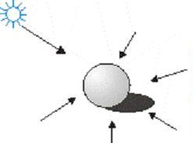

散射光的光源來自一個方向，而且均勻地照射在物體表面，反的射光會向各個方向發散出去，這種光如同太陽一般，以垂直方向照射會比其它角度所照射的表面更亮。

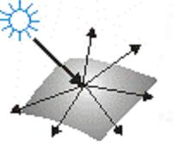

鏡面反射光為朝一定方向的反射光，譬如像聚光燈的光源照射在金屬球體時，球面上會形成一塊特別亮的區域，這是因為光源照射在金屬球面上產生的鏡面反射光；對於表面較光滑的物體，其鏡面反射的高亮區域小而且亮；相反，粗糙表面的鏡面反射光呈現呈發散狀態，它的亮光區域大而不亮。

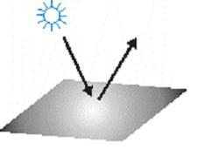

不論是發光體或被照體都可以產生光源，發光體是主動產生光源，而被照體是受到光線的照射而折射出光線。OpenGL將光源模型的設定分為發光體和被照體兩種，設定方法將在後面介紹。

反射光的光照模型
將介紹 Phong Reflection Model 及 Gouraud Shanding

發光體的光源設定
發光體是光源的一種，具有環境反射光、散射光及鏡面反射光三種反射光的特性，除此之外發光體是主動產生光源，還要知道光線發射出的座標、照射的方向等資訊，OpenGL提供glLight*()定義發光體的光源特性如下：

void glLight{i f}(GLenum light, GLenum pname, TYPE param);
void glLight{i f}v(GLenum light, GLenum pname, TYPE* param);

參數light指定建立發光體的光源代號，提供8個光源分從GL_LIGHT0、GL_LIGHT1到GL_LIGHT7。參數pname 指定光源特性，可以分為反射光、聚光燈及光的衰減三種類別，設定的方式請參考下表。param是設定相對應的光源特性質，有些的pname需要傳入多個參考值，則只能使用函式glLight{i f}v(...)，傳入的param為陣列指標，此陣列指向設定的參數。
分類 | pname參數 | 初始值 | 說明
座標 | GL_POSITION | (0.0, 0.0, 1.0, 0.0) | 設定光的座標 (x, y, z, w)
反射光特性 | GL_AMBIENT | (0.0, 0.0, 0.0, 1.0) | 設定環境光 RGBA
反射光特性 | GL_DIFFUSE | (1.0, 1.0, 1.0, 1.0) | 設定散射光 RGBA
反射光特性 | GL_SPECULAR | (1.0, 1.0, 1.0, 1.0) | 設定鏡面反射光 RGBA
聚光燈特性 | GL_SPOT_DIRECTION | <0.0, 0.0, -1.0> | 聚光燈的方向（向量）
聚光燈特性 | GL_SPOT_EXPONENT | 0.0 | 聚光燈的衰減指數 [0, 128]
聚光燈特性 | GL_SPOT_CUTOFF | 180.0 | 聚光燈的放射角 [0, 90]
衰減特性 | GL_CONSTANT_ATTENUATION | 1.0 | 常數衰減因數
衰減特性 | GL_LINEAR_ATTENUATION | 0.0 | 線性衰減因數
衰減特性 | GL_QUADRATIC_ATTENUATION | 0.0 | 平方衰減因數

表中GL_DIFFUSE與GL_SPECULAR的初始值只適用於光源0（GL_LIGHT0），其它的光源GL_DIFFUSE 與GL_SPECULAR 初始值為（0.0, 0.0, 0.0, 1.0）。下面將先說明光源參數的使用，只由文字的介紹很難理解，讀者可以使用實驗程式 material（如下圖），跟著文章的介紹作測試，親自去實驗，觀察它的效果。

Download material 實驗程式
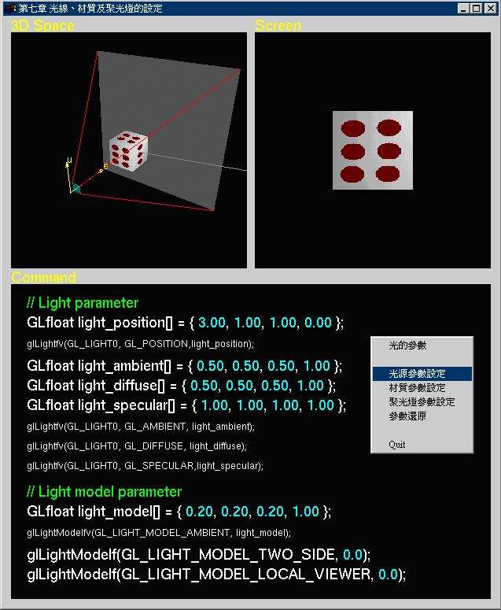

發光體的光源模型建立方法如下，這裡只介紹光源座標及反射光特性的設定，其它的特性在下一節說明。

GLfloat light_position[] = { 3.0, 1.0, 1.0, 0.0 };
glLightfv(GL_LIGHT0, GL_POSITION, light_position);

使用GL_POSITION設定發光源GL_LIGHT0的座標為（3.0, 1.0, 1.0, 0.0），光源的座標是採用齊次座標系統（x, y, z, h），最後的一個數值h為0表示光源是從（x, y, z）無窮遠的方向射入，如果為1則表示光源是由（x, y, z）射入。設定發光體的反射光特性方法如下，指定環境光、散射光及鏡面反射光的RGBA值，指定的RGBA值會與材質的反射光參數做運算，運算後得到的顏色是物體受到光線照射產生的顏色變化。

GLfloat light_ambient[] = {0.20, 0.20, 0.20, 1.0};
GLfloat light_diffuse[] = {0.5, 0.5, 0.5, 1.0};
GLfloat light_specular[] = {1.0, 1.0, 1.0, 1.0};
glLightfv(GL_LIGHT0, GL_AMBIENT, light_ambient);
glLightfv(GL_LIGHT0, GL_DIFFUSE, light_diffuse);
glLightfv(GL_LIGHT0, GL_SPECULAR, light_specular);

設定好發光源的參數，還要設定光照模型，光照模型的函式定義如下：

glLightModel{i f} (GLenum pname, TYPE param);
glLightModel{i f}v (GLenum pname, TYPE* param);

參數pname指定設定的光照模型，光照模型有三種分別為GL_LIGHT_MODEL_AMBIENT 、GL_LIGHT_MODEL_LOCAL_VIEWER 及GL_LIGHT_MODEL_TWO_SIDE，說明請參考下表。param是設定相對應的參考值，除了GL_LIGHT_MODEL_AMBIENT所需要RGBA四個數值，只能使用glLightModel{i f}v(...)函式設定，傳入的param為陣列指標，此陣列指向RGBA的記憶體位置。

pname 參數 | 初始值 | 說明
GL_LIGHT_MODEL_AMBIENT | (0.2, 0.2, 0.2, 1.0) | 指定全區域的環境光，從每一個方向照亮所有物體，參考的值為RGBA
GL_LIGHT_MODEL_LOCAL_VIEWER | 0 | 指定觀看者的方向，0表示往 –z軸方向觀看，1則是從座標系統的原點來看，觀看的方向不同會改變反射角的角度計算
GL_LIGHT_MODEL_TWO_SIDE | 0 | 指定是否要照射多邊型的兩個面，初始值為0表示只照正面

光照模型設定方法如下，首先設定全區域的環境光，參數為RGBA四個數值，環境光會從各個方向照亮物體，所以物體整個都會受影響，並且設定觀看方向為-z軸，且只有物體的正面會作光照的演算。

GLfloat light_model[] = { 0.20, 0.20, 0.20, 1.00 };
glLightModelfv(GL_LIGHT_MODEL_AMBIENT, light_model); // 設定全區域的環境光
glLightModelf(GL_LIGHT_MODEL_TWO_SIDE, 0.0); // 設定以-z軸為觀看方向
glLightModelf(GL_LIGHT_LOCAL_VIEWER, 0.0); // 只有正面作光照的演算

設定好光源參數及光照模型必須將它啟動，才會進行光源的演算。如果光源沒有啟動，只會將目前顏色顯示在座標點上，不會進行光源及材質的運算。執行glEnable(GL_LIGHTING)將光照開啟，光照開啟還要將定義的光源啟動才有效。

glEnable(GL_LIGHTING); // 啟動光照
glEnable(GL_LIGHT0);
// 繪製圖型，此區域的圖型會受LIGHT 0影響
glDisable(GL_LIGHT0);

你可以針對某個圖型啟動光源模擬，不使用則將它關閉，後面繪製的圖型就不會受到光源的影響，其它光源啟動與停止方法類似，只是光源號碼不同而已。

聚光燈的設定
聚光燈的光線是具有方向性，而且光線是以錐狀射出，聚光燈照射出的錐狀範圍以外的物體不會被光線照射到。聚光燈的使用方法如下：

GLfloat spot_direction[] = { 1.0, -1.0, -1.0 }; // 設定聚光燈的方向
glLightfv(GL_LIGHT0, GL_SPOT_DIRECTION, spot_direction);
glLightf(GL_LIGHT0, GL_SPOT_CUTOFF, 60.0f); // 設定錐形角度
glLight(GL_LIGHT0, GL_SPOT_EXPONENT, 128); // 錐型的衰減指數

聚光燈是具方向性，使用參數GL_SPOT_DIRECTION 設定聚光燈照射的方向，方向是使用向量<x, y, z>表示；參數GL_SPOT_CUTOFF是設定聚光燈的角度（如下圖），設定的角度為聚光燈可顯示的角度一半。聚光燈的角度可設定的範圍從0到90度，聚光燈的角度為180表示一般的光源（非聚光燈）。

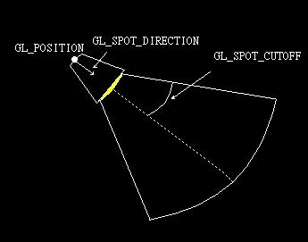
聚光燈的中心點光線強度最強，越離開中心點光線的強度會漸漸減弱。如下圖（a），聚光燈的角度為θ，照射的角度越接近 ±θ，光線強度會減弱。參數GL_SPOT_EXPONENT是設定聚光燈的衰減指數，設定此參數可以改變衰減的圖型。如圖（b），最外圍的衰減指數為0，衰減指數的數值越高，衰減的幅度越大，衰減的圖型會越往內縮。

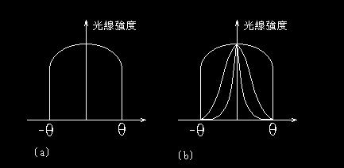

請執行material選擇『聚光燈參數設定』，學習聚光燈的參數對光照的影響，顯示畫面如下圖。請先將『光源參數設定』中的light_position最後一個值設為1，因為聚光燈的光源來自特定的座標，非無窮遠的地方。GL_SPOT_CUTOFF 的角度只能調整0至90度之間，這樣聚光燈的功能才會正確執行。

Download material 實驗程式
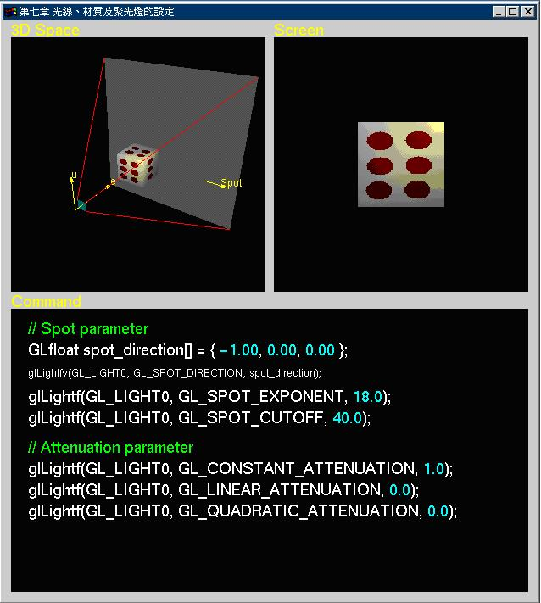

衰減因數的公式
光是一種能量，可以不經介質而傳播出去，像太陽光穿過真空，不經介質而傳播到地球。能量的傳送會因為距離的增加而衰減，譬如在夜晚時，以手電筒向天空照射，燈的光線傳播一段距離後，光線會漸漸散開並且減弱。如圖，靠近發光源的物體會比較明亮，距離較遠的物體，因為光線減弱，所以看起來比較暗。

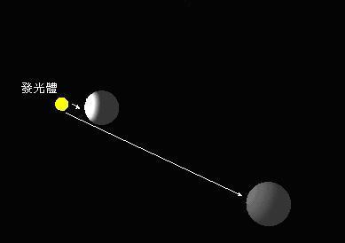
光源衰減的使用方法如下：

glLightf(GL_LIGHT0, GL_CONSTANT_ATTENUATION, 1.0);
glLightf(GL_LIGHT0, GL_LINEAR_ATTENUATION, 0.0);
glLightf(GL_LIGHT0, GL_QUADRATIC_ATTENUATION, 0.0);

光源衰減需要依據光源與物體之間的距離，計算出衰減因數。所以光源的座標不可以設在無窮遠處，因為無窮遠處無法計算距離，因此設定距離的參數GL_POSITION最後一個參考值必需設定為1，指定光源的座標。下面是光源的衰減的計算公式為：
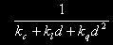
其中
d 為表示光與物體的距離，這個值由OpenGL內部計算
k_{c} 由GL_CONSTANT_ATTENUATION 提供，初始值為1
k_{l} 由GL_LINEAR_ATTENUATION 提供，初始值為0
k_{q} 由GL_QUADRATIC_ATTENUATION 提供，初始值為0
ｋc為常數衰減值，光線在開始就會衰減，但是不會隨著距離而增加。只有設定ｋl與ｋq，光線的衰減程度才會隨著距離而增加。光線衰減的實驗程式和上一節一樣，在使用光線衰減功能時必需注意光源不可以設在無窮遠處，因此不要忘了將距離的參數GL_POSITION最後一個參考值設定為1。

材質（material）的設定
光源分為環境光、散射光及鏡面反射光這三種反射的特性，發光體與被照體都屬於光源，所以共同擁有這些反射特性。光源照射到物體，它們之間反射特性的參數會經過計算，最後決定物體的顏色。被照體除了具有光源的屬性外，OpenGL還提供被照體如同螢光材質的性質，後面會介紹，這裡先學習如何使用材質函式，函式定義如下：

void glMaterial{i f} (GLenum face, GLenum pname, TYPE param);
void glMaterial{i f}v(GLenum face, GLenum pname, TYPE* param);

參數face設定物體材質的面，參數分為正面GL_FRONT、反面GL_BACK及雙面GL_FRONT_AND_BACK。參數pname 是設定材質反射光及其它特性，請參考下表說明。param則是設定相對應的特性值。

pname 參數 | 初始值 | 說明
GL_AMBIENT | (0.2, 0.2, 0.2, 1.0) | 材質環境光的顏色 (RGBA)
GL_DIFFUSE | (0.8, 0.8, 0.8, 1.0) | 材質散射光的顏色 (RGBA)
GL_AMBIENT_AND_DIFFUSE |  | 材質環境光與散色光的顏色 (RGBA)
GL_SPECULAR | (0.0, 0.0, 0.0, 1.0) | 材質鏡面反射光的顏色 (RGBA)
GL_SHINESS | 0.0 | 反射光的亮度
GL_EMISSION | (0.0, 0.0, 0.0, 1.0) | 材質輻射光的顏色 (RGBA)
GL_COLOR_INDEX | (0.0, 1.0, 1.0) | 材質的環境光、散射光和反射光的索引值
材質特性的設定通常要傳入多個參考值，可以使用glMaterial*v(...)，傳入的param為陣列指標，此陣列指向設定的參數。參數pname為GL_EMISSION，設定為螢光材質的特性，物體本身可以不需要透過光的照射便會產生類似像光線的亮光。下面為設定材質屬性的方法：

GLfloat material_ambient[] = {1.0, 1.0, 1.0, 1.0};
GLfloat material_diffuse[] = { 0.8, 0.8, 0.8, 1.0};
GLfloat material_specular[] = {0.2, 0.2, 0.2, 1.0};
GLfloat material_emission[]={0.0, 0.0, 0.0, 0.0};
glMaterialfv(GL_FRONT, GL_AMBIENT, material_ambient);
glMaterialfv(GL_FRONT, GL_DIFFUSE, material_diffuse);
glMaterialfv(GL_FRONT, GL_SPECULAR, material_specular);
glMaterialfv(GL_FRONT, GL_EMISSION, material_emission);
glMaterialf(GL_FRONT, GL_SHININESS, 0.0);

發光體與被照體之間的關係來自反射光的特性，對於發光體光源特性RGB等於照體的材質特性RGB，反射的光線將達到百分之百，就如同前面的實驗，將光線照到相同顏色的色紙上，則百分之百將顏色反射出去。如果發光體的光源顏色為（Lr, Lg, Lb），被照體的材質顏色為（Mr, Mg, Mb），那麼在忽略其它所有的反射效果的情況下，最後到達眼睛的光的顏色則為（Lr*Mr, Lg*Mg, Lb*Mb）。
如果有兩個光源，光源特性分別為（Lr1, Lg1, Lb1）和（Lr2, Lg2, Lb2），OpenGL會將每一個顏色相加起來，得到（Lr1+Lr2, Lg1+Lg2, Lb1+Lb2）為最後的光源值（如果和的值大於1.0，則會被設定為1.0）。
請執行material選擇『材質參數設定』，執行畫面如下圖，上面介紹的材質參數可以在這個實驗程式中測試。在命令區下面會顯示發光體與被照體反射光計算的結果，可以試著調整觀察它們的變化。

Download material 實驗程式
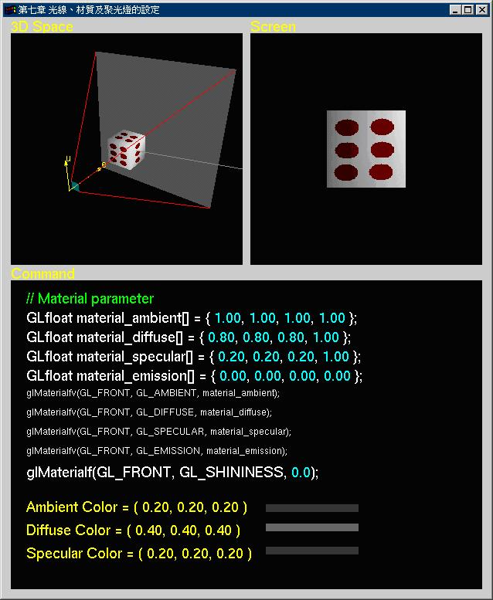

材質的設定很麻煩，要設定的參數很多，而且每次繪製一個物體就要設定材質屬性。OpenGL提供另一種設定材質屬性的方法，稱為顏色追蹤，它是利用glColor*()設定的顏色設定材質屬性。要使用顏色追蹤的方法，需呼叫glEnable(GL_COLOR_MATERIAL)將顏色追蹤的功能啟動。使用glColroMaterial()設定由glColor*()設定那些材質的光源特性。函式的定義如下：
glColorMaterial(GLenum face, GLenum mode)
參數face為設定的面，與glMaterial*()一樣分為正面GL_FRONT、反面GL_BACK及雙面GL_FRONT_AND_BACK 。參數mode表示藉由顏色來設定那些材質屬性有GL_EMISSION、 GL_AMBIENT 、GL_DIFFUSE 、GL_SPECULAR 和GL_AMBIENT_AND_DIFFUSE ，初始值為GL_AMBIENT_AND_DIFFUSE。下面是利用顏色設定材質的環境光與散射光參數的例子：

glEnable(GL_COLOR_MATERIAL); // 啟動顏色追蹤的功能
glColorMaterial(GL_FRONT, GL_AMBIENT_AND_DIFFUSE);

利用這種方法設定材質的屬性，可以節省不少的設定時間，而且當空間物體變多時可以加快執行的效率。

反射定律
光源可能具有方向性，只朝向某個方向照射，也可能不具有方向性，朝所有方向照射，不論那一種方式，這些光線都會以某個角度照射到物體表面，物體再將光線反射出去。對於任何表面，光線的反射必須遵守反射定律。如圖，入射光與反射光分別在平面垂直軸的兩側，光線的入射角為α，而反射角為β，依據反射定律，入射角會等於反射角。
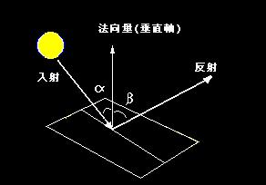

與物體表面垂直的軸稱為法向量或垂直向量，當光線照射越接近物體表面的垂直軸，光的折射效果越好，而且物體表面越平滑，則越容易反射光線。以鏡子為例，因為它的反射光線的效果非常好，而且光線經過鏡子的表面反射後，行進的方向很規則，因此當物體放在鏡前，可以清楚看到鏡前的物體在鏡中所成的影像。
要模擬光線的折射必須要設定平面垂直向量，作為光線折射的參考軸。只要知道平面中任意兩個向量，利用外積的運算便可以求出平面的法向量，假設平面任意兩個向量為u=<u1, u2, u3> 與v=<v1, v2, v3>，則法向量 n 為：

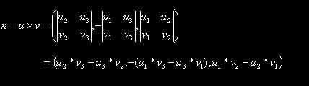

在OpenGL中平面的法向量必需轉換成單位法向量，將法向量座標值平方加起來開根號，求出其長度，再將每一個座標值除以長度，即可得到單位法向量。
假設法向量為 u×v=<x, y, z>，則單位法向量為：
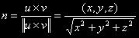

外積運算和單位向量的程式範例如下
// 外積運算
void cross(GLfloat* u, GLfloat* v, GLfloat* n)
{
n[0] = u[1]*v[2] - u[2]*v[1];
n[1] = u[2]*v[0] - u[0]*v[2];
n[2] = u[0]*v[1] - u[1]*v[0];
}
// 單位向量
float normalize(float *v)
{
float length;
length = sqrt(v[0]*v[0] + v[1]*v[1] + v[2]*v[2]);
if(length > 0)
{
v[0] /= length;
v[1] /= length;
v[2] /= length;
}
return length;
}

有了法向量的觀念，再來要學習設定平面的垂直量。假如在空間中繪製矩形（如下圖），矩形平行於X軸，所以矩形的垂直軸為（0, 1,0）即是Y軸，因為這個圖型很簡單所以可以很容易觀察出來。一般我們會希望使用程式計算，而不是用觀察的方式。下面將分析設定平面的垂直軸步驟，並利用程式自動計算。

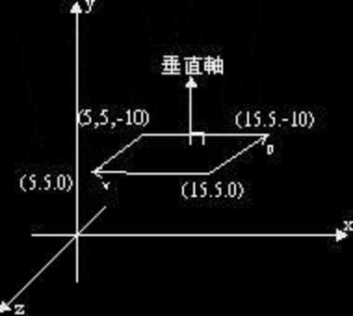

1. 如果繪製圖型的次序為
(5, 5, 0) → (15, 5, 0) → (15, 5, -10) → (5, 5, -10)
假設座標點設定以逆時針方向為正面，則矩形的正面向上
2. 取得平面上兩個向量，如圖中向量v與u，利用外積運算取得垂直軸
u = (15-15, 5-5, 0-(-10)) = (0, 0, 10)
v = (15-5, 5-5, 0-0) = (10, 0, 0)
以右手定理利用外積求出垂直向量為
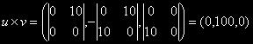
經過單位向量的處理，得到垂直向量為（0, 1, 0）
3. 設定圖形法向量方法如下：
glBegin(GL_QUADS);
glNormal3f(0, 1, 0); // 設定圖型的垂直向量
glVertex3f(5, 5, 0);
glVertex3f(15, 5, 0);
glVertex3f(15, 5, -10);
glVertex3f(5, 5, -10);
glEnd();
在glBegin(GL_QUADS)與glEnd()區間繪製一個矩形，矩形平面的垂直向量由glNormal3f()設定。只要將計算好的垂直向量設定就可以，OpenGL便可以透過垂直向量得知座標點或多邊形所朝向的方向。

模擬光線需要設定發光體的光源、被照體的材質以及法向量，所有的條件都設定好OpenGL才能做光線模擬。這裡舉一個範例，完整程式請參考lighting.cpp。此範例會在空間中繪製一個六角晶體，陣例vp是所使用的座標點，face是六角晶體面的組合方式（每一個面由三個座標點組成）。

Download 此範例程式請按我
GLfloat vp[][3] = {{0.000000, 15.250000, -0.250000},
{0.000000, -13.250000, -0.250000},
{12.340861, -6.125000, -0.250000},
{6.170431, -6.125000, 10.437500},
{-6.170431, -6.125000, 10.437500},
{-12.340861, -6.125000, -0.250000},
{-6.170431, -6.125000, -10.937500},
{6.170431, -6.125000, -10.937500},
{12.340861, 8.125000, -0.250000},
{6.170431, 8.125000, 10.437500},
{-6.170431, 8.125000, 10.437500},
{-12.340861, 8.125000, -0.250000},
{-6.170431, 8.125000, -10.937500},
{6.170431, 8.125000, -10.937500}};
#define V_NUM sizeof(vp)/sizeof(float)/3
// 面的組成
int face[][3] = { {1, 2, 3}, {0, 9, 8}, {1, 3, 4},
{0, 10, 9}, {1, 4, 5}, {0, 11, 10},
{1, 5, 6}, {0, 12, 11}, {1, 6, 7},
{0, 13, 12}, {1, 7, 2}, {0, 8, 13}, {2, 8, 9},
{2, 9, 3}, {3, 9, 4}, {9, 10, 4}, {4, 10, 11},
{4, 11, 5}, {5, 11, 6}, {11, 12, 6}, {6, 12, 13},
{6, 13, 7}, {7, 13, 2}, {13, 8, 2}};
#define FACE_NUM sizeof(face)/sizeof(int)/3

副程式CalNormal()會依據六角晶體的面計算出垂直向量，並將垂直向量存入陣例face_vn內。

// 計算垂直向量
void CalNormal(void)
{
GLfloat v[3], u[3], n[3];
int x, y, z;
int i;
// 計算表面的垂直向量
for(i=0; i < FACE_NUM; i++)
{
x = face[i][0];
y = face[i][1];
z = face[i][2];
u[0] = vp[x][0] - vp[y][0];
u[1] = vp[x][1] - vp[y][1];
u[2] = vp[x][2] - vp[y][2];
v[0] = vp[x][0] - vp[z][0];
v[1] = vp[x][1] - vp[z][1];
v[2] = vp[x][2] - vp[z][2];
cross(u, v, n);
normalize(n);
face_vn[i][0] = n[0];
face_vn[i][1] = n[1];
face_vn[i][2] = n[2];
}
}

圖形會以三角型的方式將每個面繪製出來，並且設定每一個面的法向量。
int *p = (int *)face;
GLfloat *p_nv = (GLfloat *)face_vn;
glBegin(GL_TRIANGLES);
for(i=0;i < FACE_NUM*3; )
{
x = i/3;
// 設定法向量
glNormal3f(face_vn[x][0], face_vn[x][1], face_vn[x][2]);
for(j=0; j < 3; j++, i++)
{
x = p[i];
glVertex3f(vp[x][0], vp[x][1], vp[x][2]);
}
}
glEnd();
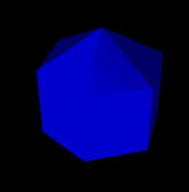
此六角晶體的法向量是以面做設定，因此每個面會隨著光線有明暗的差異，雖然這種方法也達到立體的效果，但是圖型看起來有點僵硬不自然。我們改用座標點的垂直向量，座標點V相鄰四個面，四個面的垂直向量為n1、n2、n3、n4，座標點的垂直向量則為這四個垂直向量的總和。

n = n1+n2+n3+n4
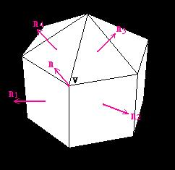

修改的工作就交給你了，如果需要原始碼請來信告訴我，最後修改顯示如下。
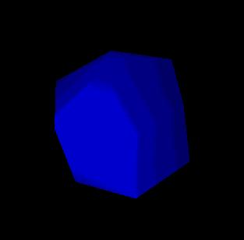

立體模型的光線考量

